台股投資競賽 開盤前更新
2026-10-05 產出時間 2026-10-05 13:53 文字來源：LLM（已通過數字核對）

一、今日重點
美股隔夜科技股反彈，費城半導體漲2.4%，那斯達克漲1.19%，標普500漲0.73%，美元兌台幣微升0.06%，台股開盤漲99.21點，盤中強勢上漲逾1200點，加權指數創歷史新高49770.66點，台積電領軍高價股帶動多頭氣勢。
台股今日開盤預估續強，模型開高命中率達80.0%，預期盤中維持多頭格局，但需留意國際貿易不確定性及匯率波動。（08:20 更新：那斯達克期貨 31030.25，-0.10%）
總資產 | 累積報酬 | 目前持股率 | 執行後持股率 | 累計交易筆數 | 持有檔數
9,891,005 | -1.09% | 76.3% | 94.6% | 9 | 9

攻守配置：進攻籃 58%／穩健籃 32%
今日進攻籃佔目標持股58%，穩健籃佔32%，ETF籃佔10%。進攻籃買入南亞、景碩、艾笛森、聯茂等高成長股，穩健籃買入兆豐金、華南金、永豐金等金融股，ETF籃買入復華富時高息低波、元大台灣50、統一FANG+，以分散風險並配合大盤健康上漲的環境。
比例如何決定
- 基準配置：進攻籃 60%、穩健籃 40%
- 大盤健康上漲 → 進攻 +5%：站上季線 +6.7%、20 日漲幅 +5.0%，且模型無重大失誤
- 股票內部：進攻籃 65%、穩健籃 35%
- 今日配置（佔股票＋ETF 目標持股）：進攻籃 59%、穩健籃 32%、ETF 籃 10%
籃子 | 目標金額 | 已持有 | 本次新買 | 執行後佔總資產
穩健籃（收正報酬機率高、回檔小、不追高） | 2,804,100 | 0 | 3,115,629 | 31.5%
ETF 籃（分散、證交稅 0.1%） | 890,190 | 0 | 989,047 | 10.0%
進攻籃（追強勢、一個月創新高） | 5,207,614 | 4,405,850 | 810,401 | 52.7%

大盤狀態：加權指數 RSI14 65.2、20 日漲跌 +5.01%、距季線 +6.69%

穩健籃候選排行（收正報酬機率高、預期回檔小、未過熱）
標的 | 產業 | 收正報酬機率 | 預期最大回檔 | β | 日波動 | 穩健分數 | 訊號
00940 元大台灣價值高息 | ETF | 67.3% | -1.5% | 0.57 | 0.77% | +0.85 | 買進候選
2886 兆豐金 | 金融保險 | 70.0% | -3.9% | -0.09 | 1.54% | +0.83 | 買進候選
00882 中信中國高股息 | ETF | 62.6% | -1.4% | -0.00 | 0.40% | +0.80 | 買進候選
00900 富邦特選高股息30 | ETF | 61.0% | -1.9% | 0.53 | 0.55% | +0.78 | 買進候選
00731 復華富時高息低波 | ETF | 79.1% | -1.6% | 0.33 | 0.64% | +0.75 | 買進候選
2880 華南金 | 金融保險 | 71.9% | -4.4% | 0.01 | 1.31% | +0.70 | 買進候選
00961 FT臺灣永續高息 | ETF | 65.5% | -1.8% | 0.28 | 0.61% | +0.70 | 買進候選
2890 永豐金 | 金融保險 | 73.6% | -4.5% | 0.24 | 1.38% | +0.67 | 買進候選
00757 統一FANG+ | ETF | 73.3% | -2.8% | 0.43 | 1.05% | +0.65 | 買進候選
0056 元大高股息 | ETF | 77.1% | -2.0% | 0.65 | 0.74% | +0.59 | 買進候選
5880 合庫金 | 金融保險 | 67.7% | -3.1% | 0.05 | 0.98% | +0.59 | 買進候選
00939 統一台灣高息動能 | ETF | 80.6% | -2.6% | 0.33 | 0.67% | +0.58 | 買進候選
00713 元大台灣高息低波 | ETF | 72.9% | -2.2% | 0.14 | 0.64% | +0.58 | 買進候選
0050 元大台灣50 | ETF | 76.6% | -2.8% | 1.01 | 1.01% | +0.57 | 買進候選
00919 群益台灣精選高息 | ETF | 71.1% | -2.6% | 0.41 | 0.82% | +0.57 | 買進候選

庫存怎麼處理（加碼／續抱／減碼／全部出清）
標的 | 籃子 | 持股 | 成本 | 現價 | 損益 | 建議 | 數量 | 限價
2889 國票金 | 穩健籃 | 57,624 | 16.07 | 16.1 | +0.17% | 全部出清 | 賣出全部 57 張又 624 股（共 57,624 股） | 15.9
5880 合庫金 | 穩健籃 | 35,251 | 26.19 | 26.15 | -0.14% | 全部出清 | 賣出全部 35 張又 251 股（共 35,251 股） | 25.85
2915 潤泰全 | 穩健籃 | 14,345 | 57.48 | 57.5 | +0.03% | 全部出清 | 賣出全部 14 張又 345 股（共 14,345 股） | 56.9
2845 遠東銀 | 穩健籃 | 36,071 | 12.97 | 12.9 | -0.53% | 全部出清 | 賣出全部 36 張又 71 股（共 36,071 股） | 12.75
3189 景碩 | 進攻籃 | 1,026 | 1051.5 | 1050.0 | -0.14% | 加碼 | 加買 187 股（零股），加碼後共 1 張又 213 股（共 1,213 股） | 1080.0
6213 聯茂 | 進攻籃 | 1,571 | 724.03 | 683.0 | -5.67% | 加碼 | 加買 161 股（零股），加碼後共 1 張又 732 股（共 1,732 股） | 664.0
3591 艾笛森 | 進攻籃 | 20,528 | 28.67 | 28.3 | -1.29% | 加碼 | 加買 6 張又 208 股（共 6,208 股），加碼後共 26 張又 736 股（共 26,736 股） | 28.9
1560 中砂 | 進攻籃 | 1,041 | 1016.45 | 1015.0 | -0.14% | 續抱 | 維持 1 張又 41 股（共 1,041 股） | —
6196 帆宣 | 進攻籃 | 1,000 | 649.92 | 618.0 | -4.91% | 續抱 | 維持 1 張（1,000 股） | —

2889 國票金：全部出清｜賣出全部 57 張又 624 股（共 57,624 股）
理由
- 虧損補回計畫 → 換股：00939 統一台灣高息動能 扣除換股成本後的預期報酬比續抱高 3.41%（門檻 1.5%），且收正報酬機率不低於原標的 → 換股補回虧損較快；回收資金依綜合分數配置到買進候選，各檔仍受單一標的與產業上限約束
- 全數賣出 57 張又 624 股（共 57,624 股），回收資金約 927,746 元，依分數重新配置到同一籃的買進候選（最佳替換標的 00939 統一台灣高息動能，實際買進股數受單一標的與產業上限約束，見買進明細）；部分換股會讓兩檔都表現平庸，因此一次換完
接下來的條件
- 收盤跌破停損 15.32（距今 5.1%）→ 全部出清

5880 合庫金：全部出清｜賣出全部 35 張又 251 股（共 35,251 股）
理由
- 虧損補回計畫 → 換股：00939 統一台灣高息動能 扣除換股成本後的預期報酬比續抱高 4.12%（門檻 1.5%），且收正報酬機率不低於原標的 → 換股補回虧損較快；回收資金依綜合分數配置到買進候選，各檔仍受單一標的與產業上限約束
- 全數賣出 35 張又 251 股（共 35,251 股），回收資金約 921,814 元，依分數重新配置到同一籃的買進候選（最佳替換標的 00939 統一台灣高息動能，實際買進股數受單一標的與產業上限約束，見買進明細）；部分換股會讓兩檔都表現平庸，因此一次換完
接下來的條件
- 收盤跌破停損 25.19（距今 3.8%）→ 全部出清

2915 潤泰全：全部出清｜賣出全部 14 張又 345 股（共 14,345 股）
理由
- 虧損補回計畫 → 換股：00939 統一台灣高息動能 扣除換股成本後的預期報酬比續抱高 2.39%（門檻 1.5%），且收正報酬機率不低於原標的 → 換股補回虧損較快；回收資金依綜合分數配置到買進候選，各檔仍受單一標的與產業上限約束
- 全數賣出 14 張又 345 股（共 14,345 股），回收資金約 824,838 元，依分數重新配置到同一籃的買進候選（最佳替換標的 00939 統一台灣高息動能，實際買進股數受單一標的與產業上限約束，見買進明細）；部分換股會讓兩檔都表現平庸，因此一次換完
接下來的條件
- 收盤跌破停損 55.38（距今 3.8%）→ 全部出清

2845 遠東銀：全部出清｜賣出全部 36 張又 71 股（共 36,071 股）
理由
- 虧損補回計畫 → 換股：00939 統一台灣高息動能 扣除換股成本後的預期報酬比續抱高 3.84%（門檻 1.5%），且收正報酬機率不低於原標的 → 換股補回虧損較快；回收資金依綜合分數配置到買進候選，各檔仍受單一標的與產業上限約束
- 全數賣出 36 張又 71 股（共 36,071 股），回收資金約 465,316 元，依分數重新配置到同一籃的買進候選（最佳替換標的 00939 統一台灣高息動能，實際買進股數受單一標的與產業上限約束，見買進明細）；部分換股會讓兩檔都表現平庸，因此一次換完
接下來的條件
- 收盤跌破停損 12.5（距今 3.2%）→ 全部出清

3189 景碩：加碼｜加買 187 股（零股），加碼後共 1 張又 213 股（共 1,213 股）
理由
- 【進攻籃】綜合分數 +0.82 達門檻（+0.30）；一個月模型預期超額報酬排名全市場前 1%、創新高機率 95.2%
- 一個月模型：創 52 週新高機率 95.2%（全市場基準 20.9%，排名前 2%），預期超額報酬 +14.57%（排名前 1%）
- 距 52 週高點 -1.9%（52 週高 1070.0，現價 1050.0），正處於創高區
- 風險預算：總資產 9,891,005 元 × 每筆風險 1.5% × 信心係數 1.50（由綜合分數 +0.82 換算）= 222,548 元
- 取整後：187 股（零股），金額約 201,960 元，佔總資產 2.0%
接下來的條件
- 加碼部位停損 972.0
- 收盤跌破停損 958.0（距今 9.6%）→ 全部出清
- 漲到 1160.0（加碼後成本約 1055.89 +10%）→ 第 1 段停利，賣出 404 股（零股）
- 突破 52 週高點 1070.0 → 確認創新高，續抱讓獲利奔跑

6213 聯茂：加碼｜加買 161 股（零股），加碼後共 1 張又 732 股（共 1,732 股）
理由
- 【進攻籃】綜合分數 +0.77 達門檻（+0.30）；一個月模型預期超額報酬排名全市場前 2%、創新高機率 94.0%
- 一個月模型：創 52 週新高機率 94.0%（全市場基準 20.9%，排名前 3%），預期超額報酬 +12.51%（排名前 2%）
- 距 52 週高點 -2.4%（52 週高 700.0，現價 683.0），正處於創高區
- 風險預算：總資產 9,891,005 元 × 每筆風險 1.5% × 信心係數 1.47（由綜合分數 +0.77 換算）= 217,540 元
- 取整後：161 股（零股），金額約 106,904 元，佔總資產 1.1%
接下來的條件
- 加碼部位停損 597.0
- 收盤跌破停損 597.0（距今 14.4%）→ 全部出清
- 漲到 790.0（加碼後成本約 718.45 +10%）→ 第 1 段停利，賣出 577 股（零股）
- 突破 52 週高點 700.0 → 確認創新高，續抱讓獲利奔跑

3591 艾笛森：加碼｜加買 6 張又 208 股（共 6,208 股），加碼後共 26 張又 736 股（共 26,736 股）
理由
- 【進攻籃】綜合分數 +0.80 達門檻（+0.30）；一個月模型預期超額報酬排名全市場前 0%、創新高機率 79.5%
- 一個月模型：創 52 週新高機率 79.5%（全市場基準 20.9%，排名前 9%），預期超額報酬 +16.58%（排名前 0%）
- 距 52 週高點 -15.1%（52 週高 33.34，現價 28.3）
- 風險預算：總資產 9,891,005 元 × 每筆風險 1.5% × 信心係數 1.49（由綜合分數 +0.80 換算）= 221,620 元
- 取整後：6 張又 208 股（共 6,208 股），金額約 179,411 元，佔總資產 1.8%
接下來的條件
- 加碼部位停損 26.0
- 收盤跌破停損 25.8（距今 9.7%）→ 全部出清
- 漲到 31.55（加碼後成本約 28.72 +10%）→ 第 1 段停利，賣出 8 張又 911 股（共 8,911 股）
- 突破 52 週高點 33.34 → 確認創新高，續抱讓獲利奔跑

1560 中砂：續抱｜維持 1 張又 41 股（共 1,041 股）
理由
- 綜合分數 +0.76，未觸發賣出條件（≤ -0.30）
- 一個月模型：預期報酬 +8.74%、創新高機率 94.0%
接下來的條件
- 收盤跌破停損 893.0（距今 13.7%）→ 全部出清
- 漲到 1115.0（成本 +10%）→ 第 1 段停利，賣出 346 股（零股）
- 突破 52 週高點 1030.0 → 確認創新高，續抱讓獲利奔跑

6196 帆宣：續抱｜維持 1 張（1,000 股）
理由
- 綜合分數 +0.72，未觸發賣出條件（≤ -0.30）
- 一個月模型：預期報酬 +6.98%、創新高機率 97.5%
- 注意：漲停（679.0）：強勢續抱，依停利規則分批出場
接下來的條件
- 收盤跌破停損 605.07（距今 2.1%）→ 全部出清
- 漲到 714.0（成本 +10%）→ 第 1 段停利，賣出 333 股（零股）
- 突破 52 週高點 619.0 → 確認創新高，續抱讓獲利奔跑

市場警示與持股風險
［提醒｜持股］2845 遠東銀
- 距停損價 12.5 只剩 2.4%，先掛好停損單
- 法人近 5 日賣超 19,023 張，籌碼轉弱
- 建議：續抱，持續觀察
［提醒｜持股］2889 國票金
- 法人近 5 日賣超 16,642 張，籌碼轉弱
- 建議：續抱，持續觀察
［提醒｜持股］2915 潤泰全
- 距停損價 55.38 只剩 2.7%，先掛好停損單
- 建議：續抱，持續觀察
［提醒｜持股］5880 合庫金
- 距停損價 25.19 只剩 2.8%，先掛好停損單
- 建議：續抱，持續觀察
［提醒｜持股］6196 帆宣
- 漲停（679.0）：強勢續抱，依停利規則分批出場
- 建議：續抱，持續觀察
［提醒｜持股］6213 聯茂
- 漲停（751.0）：強勢續抱，依停利規則分批出場
- 建議：續抱，持續觀察
［提醒｜買進前］1303 南亞
- 盤中已漲停（286.0）：追價風險高、可能買不到
- 建議：不追價，維持原限價
［提醒｜買進前］6213 聯茂
- 盤中已漲停（751.0）：追價風險高、可能買不到
- 建議：不追價，維持原限價
［提醒｜題材］化學生技醫療 6 檔漲停
- 同產業集體漲停：中華化、和益、國精化、雙鍵、德淵、日勝化
- 建議：題材發酵中，但不追漲停
［提醒｜題材］通信網路業 4 檔漲停
- 同產業集體漲停：光聖、閎暉、兆勁、東訊
- 建議：題材發酵中，但不追漲停
［提醒｜規則］交易筆數 9／10 筆，還差 1 筆
- 競賽期間買進、賣出各算一筆，總數需達 10 筆以上，否則不列入排名
- 距比賽結束（2026-11-27）剩 38 個交易日
- 今日建議 14 筆，全部成交後為 23 筆，即可達標
- 建議：照建議下單即可達標；只算實際成交，掛單沒成交不算
全市場：漲停 24 檔、跌停 1 檔（資料日 2026-10-02）
標的 | 產業 | 漲跌 | 漲停可能原因
4958 臻鼎-KY | 電子零組件業 | +10.00% | 可能原因（新聞）：臻鼎-KY(4958) 今日股價與討論 - 股市爆料同學會 - CMoney；三大法人買賣超 – 外資買超(4958)臻鼎-KY、(3037)欣興，投信買超(23
2492 華新科 | 電子零組件業 | +9.88% | 可能原因（新聞）：被動元件紅通通！華新科連2燈、國巨飆一個半月新高 分析師這樣看 - Yahoo股市；華新科(2492)外資、投信、法人籌碼變化與自營買賣超總表 - 股市爆料同學會
8150 南茂 | 半導體業 | +9.96% | 可能原因（新聞）：歐系外資調升南茂目標 SiPh 光學凸塊業務有望貢獻明年營收 - 經濟日報；南茂(8150)千張大戶與散戶持股比例，持股籌碼集中度查詢 - 股市爆料同學會 - C
6442 光聖 | 通信網路業 | +9.80% | 可能原因（新聞）：【11:20 即時新聞】光聖(6442)股價走強聚焦AI光通訊動能 - CMoney投資網誌；光聖(6442)主要產品與營收占比 - 股市爆料同學會 - CMon
8021 尖點 | 其他電子業 | +9.94% | 可能原因（新聞）：尖點(8021) 個股概覽 | 個股 - 股市 - CMoney；盤中速報 - 尖點(8021)股價拉至漲停，漲停價553.0元，成交6,287張 - Tradi
1727 中華化 | 化學生技醫療 | +9.82% | 可能原因（新聞）：利多出盡？中華化結親合資新公司不漲反重挫8% 台塑漲2% - Yahoo股市；中華化(1727) 個股概覽 | 個股 - 股市 - CMoney
3673 TPK-KY | 光電業 | +9.96% | 可能原因（新聞）：TPK-KY(3673) 個股概覽 | 個股 - 股市 - CMoney；玻璃基板題材升溫！TPK-KY(3673)股價攻上漲停！-CMoney官方 - CMon
1709 和益 | 化學生技醫療 | +9.96% | 可能原因（新聞）：和益(1709) 今日股價與討論 - 股市爆料同學會 - CMoney；搶進半導體材料市場！「老牌化學廠」股價近半月飆5成 8月營運報喜、獲利暴增267% - Y

標的 | 產業 | 漲跌 | 跌停可能原因
6949 沛爾生醫*-創 | 創新板股票 | -9.92% | 可能原因（新聞）：沛爾生醫*-創 更正本公司115年第二季合併財務報告部分內容 - CMoney；盤中速報 - 沛爾生醫-創(6949)股價殺至跌停，跌停價44.5元，成交5,69

二、為何今日會漲／會跌（2026-10-02）
台股今日強勢上漲，主要受美股科技股反彈及降息預期激勵，台積電領軍帶動多頭氣勢。個股方面，南亞受惠電子材料持續升級爆量漲停，景碩受半導體業景氣提升帶動，艾笛森受光電業需求增加推升，聯茂則受電子零組件業放量及法人連續買超支撐。
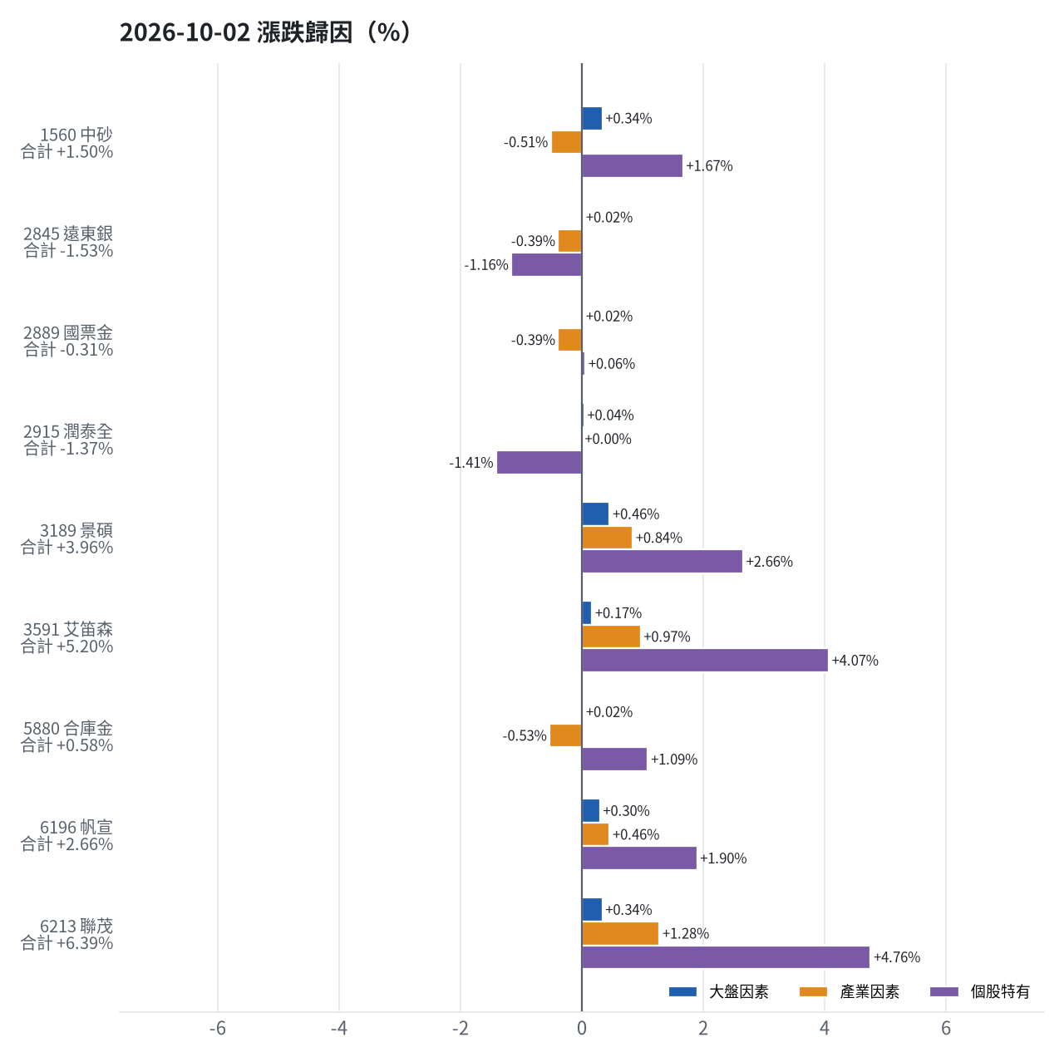
標的 | 漲跌 | 損益(元) | 大盤 | 產業 | 個股 | 主因
1560 中砂 | +1.50% | +15,615 | +0.34% | -0.51% | +1.67% | 個股特有因素
2845 遠東銀 | -1.53% | -7,214 | +0.02% | -0.39% | -1.16% | 個股特有因素
2889 國票金 | -0.31% | -2,881 | +0.02% | -0.39% | +0.06% | 產業因素
2915 潤泰全 | -1.37% | -11,476 | +0.04% | +0.00% | -1.41% | 個股特有因素
3189 景碩 | +3.96% | +41,040 | +0.46% | +0.84% | +2.66% | 個股特有因素
3591 艾笛森 | +5.20% | +28,739 | +0.17% | +0.97% | +4.07% | 個股特有因素
5880 合庫金 | +0.58% | +5,288 | +0.02% | -0.53% | +1.09% | 個股特有因素
6196 帆宣 | +2.66% | +16,000 | +0.30% | +0.46% | +1.90% | 個股特有因素
6213 聯茂 | +6.39% | +64,411 | +0.34% | +1.28% | +4.76% | 個股特有因素

1560 中砂：今日上漲 +1.50%（+15,615 元），主因為「個股特有因素」（+1.67%）
- 剩餘 +1.67%（+17,390 元）：當日三大法人買超 239 張（外資 +86、投信 +148、自營商 +5 張）；成交量為 20 日均量的 0.73 倍
- 電機機械類股中位數 -0.25%，相對大盤 -0.51%（-5,267 元）
- 加權指數 +0.25%，此股對大盤敏感度 β = 1.33，貢獻 +0.34%（+3,492 元）
- 走勢結構：開盤跳空 +0.50%（前一晚美股：美國國防ETF +0.42%、標普500 +0.19%），開盤後至收盤 +1.00%

2845 遠東銀：今日下跌 -1.53%（-7,214 元），主因為「個股特有因素」（-1.16%）
- 剩餘 -1.16%（-5,494 元）：當日三大法人賣超 5,562 張（外資 -1,712、投信 -3,702、自營商 -148 張）；成交量為 20 日均量的 1.04 倍
- 金融保險類股中位數 -0.13%，相對大盤 -0.39%（-1,823 元）
- 加權指數 +0.25%，此股對大盤敏感度 β = 0.09，貢獻 +0.02%（+103 元）
- 走勢結構：開盤跳空 -0.38%（前一晚美股：美國金融ETF +0.11%、美10年債殖利率 -1.06%），開盤後至收盤 -1.15%

2889 國票金：今日下跌 -0.31%（-2,881 元），主因為「產業因素」（-0.39%）
- 金融保險類股中位數 -0.13%，相對大盤 -0.39%（-3,590 元）
- 剩餘 +0.06%（+567 元）：當日三大法人賣超 2,651 張（外資 -2,436、投信 +0、自營商 -215 張）；成交量為 20 日均量的 0.38 倍（量縮）
- 加權指數 +0.25%，此股對大盤敏感度 β = 0.06，貢獻 +0.02%（+142 元）
- 走勢結構：開盤跳空 +0.31%（前一晚美股：美國金融ETF +0.11%、美10年債殖利率 -1.06%），開盤後至收盤 -0.62%

2915 潤泰全：今日下跌 -1.37%（-11,476 元），主因為「個股特有因素」（-1.41%）
- 剩餘 -1.41%（-11,805 元）：當日三大法人賣超 723 張（外資 -727、投信 +0、自營商 +4 張）；成交量為 20 日均量的 1.00 倍
- 加權指數 +0.25%，此股對大盤敏感度 β = 0.16，貢獻 +0.04%（+329 元）
- 走勢結構：開盤跳空 -0.34%（前一晚美股：標普500 +0.19%、費城半導體 +1.59%），開盤後至收盤 -1.03%

3189 景碩：今日上漲 +3.96%（+41,040 元），主因為「個股特有因素」（+2.66%）
- 剩餘 +2.66%（+27,597 元）：當日三大法人買超 1,249 張（外資 +756、投信 +472、自營商 +21 張）；成交量為 20 日均量的 0.99 倍
- 半導體業類股中位數 +1.09%，相對大盤 +0.84%（+8,726 元）
- 加權指數 +0.25%，此股對大盤敏感度 β = 1.80，貢獻 +0.46%（+4,717 元）
- 走勢結構：開盤跳空 +0.00%（前一晚美股：台積電ADR +0.66%、費城半導體 +1.59%、輝達 +1.09%），開盤後至收盤 +3.96%

3591 艾笛森：今日上漲 +5.20%（+28,739 元），主因為「個股特有因素」（+4.07%）
- 剩餘 +4.07%（+22,460 元）：當日三大法人買超 440 張（外資 +414、投信 +0、自營商 +26 張）；成交量為 20 日均量的 0.84 倍
- 光電業類股中位數 +1.22%，相對大盤 +0.97%（+5,367 元）
- 加權指數 +0.25%，此股對大盤敏感度 β = 0.65，貢獻 +0.17%（+912 元）
- 走勢結構：開盤跳空 +0.37%（前一晚美股：蘋果 -0.81%、那斯達克 +0.04%），開盤後至收盤 +4.81%

5880 合庫金：今日上漲 +0.58%（+5,288 元），主因為「個股特有因素」（+1.09%）
- 剩餘 +1.09%（+9,948 元）：當日三大法人買超 2,748 張（外資 +2,623、投信 +189、自營商 -64 張）；成交量為 20 日均量的 0.54 倍（量縮）
- 金融保險類股中位數 -0.28%，相對大盤 -0.53%（-4,845 元）
- 加權指數 +0.25%，此股對大盤敏感度 β = 0.08，貢獻 +0.02%（+184 元）
- 走勢結構：開盤跳空 -0.77%（前一晚美股：美國金融ETF +0.11%、美10年債殖利率 -1.06%），開盤後至收盤 +1.36%，開低走高

6196 帆宣：今日上漲 +2.66%（+16,000 元），主因為「個股特有因素」（+1.90%）
- 剩餘 +1.90%（+11,440 元）：當日三大法人買超 410 張（外資 +436、投信 +0、自營商 -26 張）；成交量為 20 日均量的 1.01 倍
- 其他電子業類股中位數 +0.71%，相對大盤 +0.46%（+2,765 元）
- 加權指數 +0.25%，此股對大盤敏感度 β = 1.18，貢獻 +0.30%（+1,795 元）
- 走勢結構：開盤跳空 +1.16%（前一晚美股：費城半導體 +1.59%、那斯達克 +0.04%），開盤後至收盤 +1.48%

6213 聯茂：今日上漲 +6.39%（+64,411 元），主因為「個股特有因素」（+4.76%）
- 剩餘 +4.76%（+48,011 元）：當日三大法人買超 353 張（外資 -179、投信 +271、自營商 +261 張）；成交量為 20 日均量的 1.43 倍
- 電子零組件業類股中位數 +1.53%，相對大盤 +1.28%（+12,928 元）
- 加權指數 +0.25%，此股對大盤敏感度 β = 1.36，貢獻 +0.34%（+3,472 元）
- 走勢結構：開盤跳空 +0.62%（前一晚美股：輝達 +1.09%、費城半導體 +1.59%、蘋果 -0.81%），開盤後至收盤 +5.73%
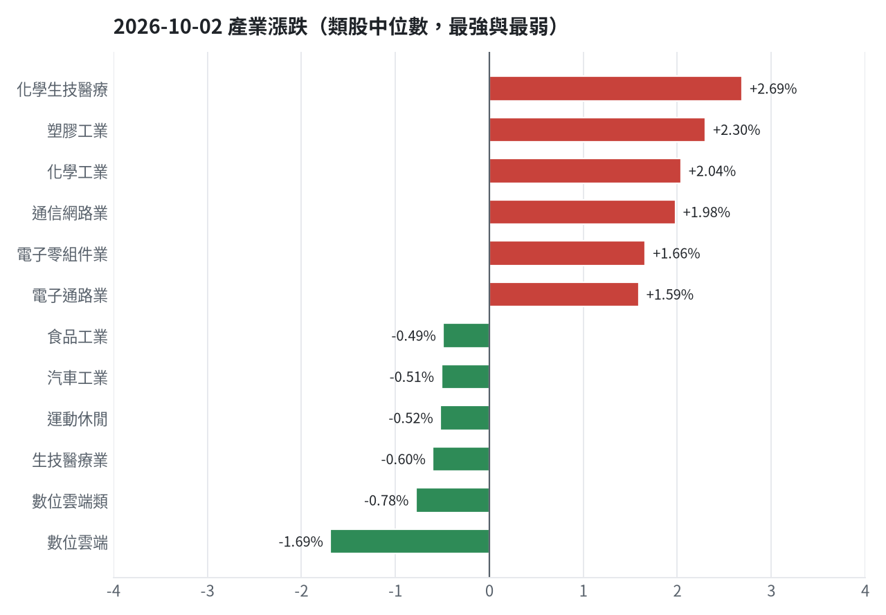

三、虧損如何補回（續抱／加碼／換股／停損）
目前持倉中，遠東銀、國票金、潤泰全、合庫金因穩健籃未實現損益較小或已盈餘，決策換股為00939統一台灣高息動能，以提高預期報酬及收正報酬機率；進攻籃中砂、景碩、艾笛森、帆宣、聯茂均決策續抱並可加碼，因模型排名仍在前列、股價在月線之上、虧損未擴大，適合逢回加碼攤低成本。
投資組合層級
- 累積損益 -108,995 元（-1.09%），已實現 +0 元
- 回到初始資金需上漲 1.10%；只有正報酬才列入排名，補回虧損是第一優先
- 現有持股依模型加權的一個月預期報酬 +5.84%（約 +577,639 元）
- 進攻籃最佳替換候選：3066 李洲，一個月預期報酬 +17.79%，創新高機率 80.5%
- 穩健籃最佳替換候選：00939 統一台灣高息動能，一個月預期報酬 +5.00%，收正報酬機率 80.6%

1560 中砂｜續抱並可加碼（未實現 -1,506 元，-0.14%）
- 目前市值 1,056,615 元，成本 1,058,121 元，未實現損益 -1,506 元（-0.14%）；今日損益 +15,615 元
- 【進攻籃】續抱的預期：一個月預期報酬 +8.74%（約 +92,348 元），創新高機率 94.0%
- 補回虧損需上漲 0.14%；續抱依模型預期需 約 0 個交易日
- 換股方案（同一籃）：賣出後換入 3066 李洲（一個月預期報酬 +17.79%、創新高機率 80.5%），扣除換股成本 0.585%（約 6,181 元）後，需上漲 0.73%，需 約 1 個交易日
- 決策：續抱並可加碼 —— 模型排名仍在全市場前 6%、股價在月線之上、虧損未擴大，權重 10.7% 仍低於上限，可逢回加碼攤低成本

2845 遠東銀｜換股（未實現 -2,470 元，-0.53%）
- 目前市值 465,316 元，成本 467,785 元，未實現損益 -2,470 元（-0.53%）；今日損益 -7,214 元
- 【穩健籃】續抱的預期：一個月預期報酬 +0.57%（約 +2,652 元），收正報酬機率 68.2%
- 補回虧損需上漲 0.53%；續抱依模型預期需 約 19 個交易日
- 換股方案（同一籃）：賣出後換入 00939 統一台灣高息動能（一個月預期報酬 +5.00%、收正報酬機率 80.6%），扣除換股成本 0.585%（約 2,722 元）後，需上漲 1.12%，需 約 4 個交易日
- 決策：換股 —— 00939 統一台灣高息動能 扣除換股成本後的預期報酬比續抱高 3.84%（門檻 1.5%），且收正報酬機率不低於原標的 → 換股補回虧損較快；回收資金依綜合分數配置到買進候選，各檔仍受單一標的與產業上限約束

2889 國票金｜換股（未實現 +1,563 元，+0.17%）
- 目前市值 927,746 元，成本 926,183 元，未實現損益 +1,563 元（+0.17%）；今日損益 -2,881 元
- 【穩健籃】續抱的預期：一個月預期報酬 +1.01%（約 +9,370 元），收正報酬機率 63.7%
- 決策：換股 —— 00939 統一台灣高息動能 扣除換股成本後的預期報酬比續抱高 3.41%（門檻 1.5%），且收正報酬機率不低於原標的 → 換股補回虧損較快；回收資金依綜合分數配置到買進候選，各檔仍受單一標的與產業上限約束

2915 潤泰全｜換股（未實現 +262 元，+0.03%）
- 目前市值 824,838 元，成本 824,576 元，未實現損益 +262 元（+0.03%）；今日損益 -11,476 元
- 【穩健籃】續抱的預期：一個月預期報酬 +2.03%（約 +16,744 元），收正報酬機率 71.3%
- 決策：換股 —— 00939 統一台灣高息動能 扣除換股成本後的預期報酬比續抱高 2.39%（門檻 1.5%），且收正報酬機率不低於原標的 → 換股補回虧損較快；回收資金依綜合分數配置到買進候選，各檔仍受單一標的與產業上限約束

3189 景碩｜續抱並可加碼（未實現 -1,535 元，-0.14%）
- 目前市值 1,077,300 元，成本 1,078,835 元，未實現損益 -1,535 元（-0.14%）；今日損益 +41,040 元
- 【進攻籃】續抱的預期：一個月預期報酬 +15.42%（約 +166,120 元），創新高機率 95.2%
- 補回虧損需上漲 0.14%；續抱依模型預期需 約 0 個交易日
- 換股方案（同一籃）：賣出後換入 3066 李洲（一個月預期報酬 +17.79%、創新高機率 80.5%），扣除換股成本 0.585%（約 6,302 元）後，需上漲 0.73%，需 約 1 個交易日
- 決策：續抱並可加碼 —— 模型排名仍在全市場前 1%、股價在月線之上、虧損未擴大，權重 10.9% 仍低於上限，可逢回加碼攤低成本

3591 艾笛森｜續抱並可加碼（未實現 -7,611 元，-1.29%）
- 目前市值 580,942 元，成本 588,554 元，未實現損益 -7,611 元（-1.29%）；今日損益 +28,739 元
- 【進攻籃】續抱的預期：一個月預期報酬 +17.43%（約 +101,258 元），創新高機率 79.5%
- 補回虧損需上漲 1.31%；續抱依模型預期需 約 2 個交易日
- 換股方案（同一籃）：賣出後換入 3066 李洲（一個月預期報酬 +17.79%、創新高機率 80.5%），扣除換股成本 0.585%（約 3,399 元）後，需上漲 1.91%，需 約 2 個交易日
- 決策：續抱並可加碼 —— 模型排名仍在全市場前 5%、股價在月線之上、虧損未擴大，權重 5.9% 仍低於上限，可逢回加碼攤低成本

5880 合庫金｜換股（未實現 -1,314 元，-0.14%）
- 目前市值 921,814 元，成本 923,128 元，未實現損益 -1,314 元（-0.14%）；今日損益 +5,288 元
- 【穩健籃】續抱的預期：一個月預期報酬 +0.30%（約 +2,765 元），收正報酬機率 67.7%
- 補回虧損需上漲 0.14%；續抱依模型預期需 約 10 個交易日
- 換股方案（同一籃）：賣出後換入 00939 統一台灣高息動能（一個月預期報酬 +5.00%、收正報酬機率 80.6%），扣除換股成本 0.585%（約 5,393 元）後，需上漲 0.73%，需 約 3 個交易日
- 決策：換股 —— 00939 統一台灣高息動能 扣除換股成本後的預期報酬比續抱高 4.12%（門檻 1.5%），且收正報酬機率不低於原標的 → 換股補回虧損較快；回收資金依綜合分數配置到買進候選，各檔仍受單一標的與產業上限約束

6196 帆宣｜續抱並可加碼（未實現 -31,925 元，-4.91%）
- 目前市值 618,000 元，成本 649,925 元，未實現損益 -31,925 元（-4.91%）；今日損益 +16,000 元
- 【進攻籃】續抱的預期：一個月預期報酬 +6.98%（約 +43,136 元），創新高機率 97.5%
- 補回虧損需上漲 5.17%；續抱依模型預期需 約 15 個交易日
- 換股方案（同一籃）：賣出後換入 3066 李洲（一個月預期報酬 +17.79%、創新高機率 80.5%），扣除換股成本 0.585%（約 3,615 元）後，需上漲 5.78%，需 約 7 個交易日
- 決策：續抱並可加碼 —— 模型排名仍在全市場前 9%、股價在月線之上、虧損未擴大，權重 6.2% 仍低於上限，可逢回加碼攤低成本

6213 聯茂｜續抱（未實現 -64,459 元，-5.67%）
- 目前市值 1,072,993 元，成本 1,137,452 元，未實現損益 -64,459 元（-5.67%）；今日損益 +64,411 元
- 【進攻籃】續抱的預期：一個月預期報酬 +13.35%（約 +143,245 元），創新高機率 94.0%
- 補回虧損需上漲 6.01%；續抱依模型預期需 約 9 個交易日
- 換股方案（同一籃）：賣出後換入 3066 李洲（一個月預期報酬 +17.79%、創新高機率 80.5%），扣除換股成本 0.585%（約 6,277 元）後，需上漲 6.63%，需 約 7 個交易日
- 決策：續抱 —— 模型預期仍為正，未觸及停損，換股的預期效益不足以支付換股成本

四、國際大事對持股的影響
歐元重挫引發美元走強，對台幣匯率影響中性，歷史相關性未達顯著；英國擬對中國電動車課徵最高45%關稅，對VIX恐慌指數敏感度高的帆宣及聯茂有不利影響，建議嚴守停損暫停加碼；美原油價格下跌對景碩、艾笛森、帆宣、聯茂有利，支持續抱；美國非農就業降溫壓抑金價，對景碩、帆宣有輕度不利影響，維持原決策；美股科技股走強對台股正向，尤其帶動景碩、聯茂等高Beta股，支持續抱。

歐元兌美元重挫至17個月新低，美元走強引發全球匯市波動（短期）
對應國際因子：美元兌台幣上升；若因子變動 1 個標準差，持股合計預估影響 -7,433 元（總資產 -0.08%）
標的 | 敏感度β | 相關係數 | 預估影響 | 金額(元) | 後續決策
1560 中砂 | -0.7419 | -0.07 | +0.00% | +0 | 歷史相關性 -0.07 未達統計顯著（|r| < 0.125），不列入影響
2845 遠東銀 | -0.0305 | -0.01 | +0.00% | +0 | 歷史相關性 -0.01 未達統計顯著（|r| < 0.125），不列入影響
2889 國票金 | -0.0318 | -0.01 | +0.00% | +0 | 歷史相關性 -0.01 未達統計顯著（|r| < 0.125），不列入影響
2915 潤泰全 | 0.1221 | 0.03 | +0.00% | +0 | 歷史相關性 +0.03 未達統計顯著（|r| < 0.125），不列入影響
3189 景碩 | -2.125 | -0.13 | -0.69% | -7,433 | 輕度不利：列入觀察，暫不調整部位
3591 艾笛森 | -0.0777 | -0.01 | +0.00% | +0 | 歷史相關性 -0.01 未達統計顯著（|r| < 0.125），不列入影響
5880 合庫金 | 0.0443 | 0.02 | +0.00% | +0 | 歷史相關性 +0.02 未達統計顯著（|r| < 0.125），不列入影響
6196 帆宣 | 0.1632 | 0.02 | +0.00% | +0 | 歷史相關性 +0.02 未達統計顯著（|r| < 0.125），不列入影響
6213 聯茂 | -1.2035 | -0.08 | +0.00% | +0 | 歷史相關性 -0.08 未達統計顯著（|r| < 0.125），不列入影響

- 歐元重挫至17個月新低 美元走強引發全球匯市波動 [來源]

英國擬對中國電動車課徵最高45%進口關稅，以回應歐盟核心訴求（中期）
對應國際因子：VIX恐慌指數上升；若因子變動 1 個標準差，持股合計預估影響 -51,176 元（總資產 -0.52%）
標的 | 敏感度β | 相關係數 | 預估影響 | 金額(元) | 後續決策
1560 中砂 | -0.1264 | -0.28 | -0.99% | -10,460 | 輕度不利：列入觀察，暫不調整部位
2845 遠東銀 | -0.0273 | -0.23 | -0.21% | -977 | 影響有限，維持原決策
2889 國票金 | -0.0241 | -0.15 | -0.19% | -1,763 | 影響有限，維持原決策
2915 潤泰全 | -0.0391 | -0.2 | -0.31% | -2,557 | 輕度不利：列入觀察，暫不調整部位
3189 景碩 | -0.1255 | -0.19 | -0.99% | -10,665 | 輕度不利：列入觀察，暫不調整部位
3591 艾笛森 | -0.0514 | -0.14 | -0.40% | -2,324 | 輕度不利：列入觀察，暫不調整部位
5880 合庫金 | -0.0247 | -0.21 | -0.19% | -1,751 | 影響有限，維持原決策
6196 帆宣 | -0.1633 | -0.39 | -1.28% | -7,910 | 不利且敏感度高：嚴守停損 605.07 元、暫停加碼；若事件延續且跌破月線，先減碼一半
6213 聯茂 | -0.1509 | -0.25 | -1.19% | -12,769 | 不利且敏感度高：嚴守停損 597.0 元、暫停加碼；若事件延續且跌破月線，先減碼一半

- 憂失「歐洲製造」待遇 英國擬對中國電動車課稅 [來源]

G7釋出最多1億桶緊急石油與柴油儲備，川普宣布不禁柴油出口（中期）
對應國際因子：西德州原油下降；若因子變動 1 個標準差，持股合計預估影響 +15,509 元（總資產 +0.16%）
標的 | 敏感度β | 相關係數 | 預估影響 | 金額(元) | 後續決策
1560 中砂 | -0.1101 | -0.11 | +0.00% | +0 | 歷史相關性 -0.11 未達統計顯著（|r| < 0.125），不列入影響
2845 遠東銀 | -0.0201 | -0.07 | +0.00% | +0 | 歷史相關性 -0.07 未達統計顯著（|r| < 0.125），不列入影響
2889 國票金 | -0.0238 | -0.06 | +0.00% | +0 | 歷史相關性 -0.06 未達統計顯著（|r| < 0.125），不列入影響
2915 潤泰全 | -0.0061 | -0.01 | +0.00% | +0 | 歷史相關性 -0.01 未達統計顯著（|r| < 0.125），不列入影響
3189 景碩 | -0.1001 | -0.07 | +0.00% | +0 | 歷史相關性 -0.07 未達統計顯著（|r| < 0.125），不列入影響
3591 艾笛森 | -0.1526 | -0.18 | +0.51% | +2,963 | 有利：支持續抱；若一個月模型仍在前段班，可作為加碼依據
5880 合庫金 | -0.0232 | -0.08 | +0.00% | +0 | 歷史相關性 -0.08 未達統計顯著（|r| < 0.125），不列入影響
6196 帆宣 | -0.2284 | -0.24 | +0.78% | +4,820 | 有利：支持續抱；若一個月模型仍在前段班，可作為加碼依據
6213 聯茂 | -0.2097 | -0.15 | +0.72% | +7,726 | 有利：支持續抱；若一個月模型仍在前段班，可作為加碼依據

- G7釋出緊急儲備後 川普宣布不禁柴油出口 [來源]

美國9月非農僅增2.9萬人，薪資增3%，美元反彈與美債殖利率高企壓抑金價（短期）
對應國際因子：黃金下降；若因子變動 1 個標準差，持股合計預估影響 -13,145 元（總資產 -0.13%）
標的 | 敏感度β | 相關係數 | 預估影響 | 金額(元) | 後續決策
1560 中砂 | 0.2184 | 0.11 | +0.00% | +0 | 歷史相關性 +0.11 未達統計顯著（|r| < 0.125），不列入影響
2845 遠東銀 | 0.0667 | 0.13 | -0.12% | -558 | 影響有限，維持原決策
2889 國票金 | 0.0637 | 0.09 | +0.00% | +0 | 歷史相關性 +0.09 未達統計顯著（|r| < 0.125），不列入影響
2915 潤泰全 | 0.086 | 0.1 | +0.00% | +0 | 歷史相關性 +0.10 未達統計顯著（|r| < 0.125），不列入影響
3189 景碩 | 0.4804 | 0.17 | -0.87% | -9,373 | 輕度不利：列入觀察，暫不調整部位
3591 艾笛森 | 0.1376 | 0.08 | +0.00% | +0 | 歷史相關性 +0.08 未達統計顯著（|r| < 0.125），不列入影響
5880 合庫金 | 0.0341 | 0.07 | +0.00% | +0 | 歷史相關性 +0.07 未達統計顯著（|r| < 0.125），不列入影響
6196 帆宣 | 0.2904 | 0.16 | -0.52% | -3,214 | 輕度不利：列入觀察，暫不調整部位
6213 聯茂 | 0.3005 | 0.11 | +0.00% | +0 | 歷史相關性 +0.11 未達統計顯著（|r| < 0.125），不列入影響

- 非農爆冷也救不了！美元、美債殖利率持續施壓金價 4000美元大關保衛戰本周開始？ [來源]

日銀副總裁表示AI熱潮可能使金融環境轉趨寬鬆，但警告預期獲利未能實現將面臨回檔風險（中期）
對應國際因子：VIX恐慌指數下降；若因子變動 1 個標準差，持股合計預估影響 +51,176 元（總資產 +0.52%）
標的 | 敏感度β | 相關係數 | 預估影響 | 金額(元) | 後續決策
1560 中砂 | -0.1264 | -0.28 | +0.99% | +10,460 | 有利：支持續抱；若一個月模型仍在前段班，可作為加碼依據
2845 遠東銀 | -0.0273 | -0.23 | +0.21% | +977 | 影響有限，維持原決策
2889 國票金 | -0.0241 | -0.15 | +0.19% | +1,763 | 影響有限，維持原決策
2915 潤泰全 | -0.0391 | -0.2 | +0.31% | +2,557 | 有利：支持續抱；若一個月模型仍在前段班，可作為加碼依據
3189 景碩 | -0.1255 | -0.19 | +0.99% | +10,665 | 有利：支持續抱；若一個月模型仍在前段班，可作為加碼依據
3591 艾笛森 | -0.0514 | -0.14 | +0.40% | +2,324 | 有利：支持續抱；若一個月模型仍在前段班，可作為加碼依據
5880 合庫金 | -0.0247 | -0.21 | +0.19% | +1,751 | 影響有限，維持原決策
6196 帆宣 | -0.1633 | -0.39 | +1.28% | +7,910 | 有利：支持續抱；若一個月模型仍在前段班，可作為加碼依據
6213 聯茂 | -0.1509 | -0.25 | +1.19% | +12,769 | 有利：支持續抱；若一個月模型仍在前段班，可作為加碼依據

- 日銀：AI熱潮帶動需求 金融環境轉寬鬆但有回檔風險 [來源]

OPEC+不增產、沙國突降亞洲油價，折價創逾6年最大，油價跌破102美元（中期）
對應國際因子：西德州原油下降；若因子變動 1 個標準差，持股合計預估影響 +15,509 元（總資產 +0.16%）
標的 | 敏感度β | 相關係數 | 預估影響 | 金額(元) | 後續決策
1560 中砂 | -0.1101 | -0.11 | +0.00% | +0 | 歷史相關性 -0.11 未達統計顯著（|r| < 0.125），不列入影響
2845 遠東銀 | -0.0201 | -0.07 | +0.00% | +0 | 歷史相關性 -0.07 未達統計顯著（|r| < 0.125），不列入影響
2889 國票金 | -0.0238 | -0.06 | +0.00% | +0 | 歷史相關性 -0.06 未達統計顯著（|r| < 0.125），不列入影響
2915 潤泰全 | -0.0061 | -0.01 | +0.00% | +0 | 歷史相關性 -0.01 未達統計顯著（|r| < 0.125），不列入影響
3189 景碩 | -0.1001 | -0.07 | +0.00% | +0 | 歷史相關性 -0.07 未達統計顯著（|r| < 0.125），不列入影響
3591 艾笛森 | -0.1526 | -0.18 | +0.51% | +2,963 | 有利：支持續抱；若一個月模型仍在前段班，可作為加碼依據
5880 合庫金 | -0.0232 | -0.08 | +0.00% | +0 | 歷史相關性 -0.08 未達統計顯著（|r| < 0.125），不列入影響
6196 帆宣 | -0.2284 | -0.24 | +0.78% | +4,820 | 有利：支持續抱；若一個月模型仍在前段班，可作為加碼依據
6213 聯茂 | -0.2097 | -0.15 | +0.72% | +7,726 | 有利：支持續抱；若一個月模型仍在前段班，可作為加碼依據

- OPEC+不增產、沙國突降亞洲油價！折價創逾6年最大 油價跌破102美元 - Yahoo新聞 [來源]

美股道瓊上漲0.49%，S&P500上漲0.73%，Nasdaq上漲1.19%再創歷史新高，費城半導體上漲（短期）
對應國際因子：費城半導體上升；若因子變動 1 個標準差，持股合計預估影響 +55,261 元（總資產 +0.56%）
標的 | 敏感度β | 相關係數 | 預估影響 | 金額(元) | 後續決策
1560 中砂 | 0.4046 | 0.33 | +1.16% | +12,257 | 有利：支持續抱；若一個月模型仍在前段班，可作為加碼依據
2845 遠東銀 | 0.0391 | 0.12 | +0.00% | +0 | 歷史相關性 +0.12 未達統計顯著（|r| < 0.125），不列入影響
2889 國票金 | 0.0614 | 0.14 | +0.18% | +1,670 | 影響有限，維持原決策
2915 潤泰全 | 0.0675 | 0.13 | +0.19% | +1,567 | 影響有限，維持原決策
3189 景碩 | 0.5041 | 0.28 | +1.45% | +15,621 | 有利：支持續抱；若一個月模型仍在前段班，可作為加碼依據
3591 艾笛森 | 0.168 | 0.16 | +0.48% | +2,789 | 有利：支持續抱；若一個月模型仍在前段班，可作為加碼依據
5880 合庫金 | 0.0442 | 0.14 | +0.13% | +1,198 | 影響有限，維持原決策
6196 帆宣 | 0.4535 | 0.39 | +1.30% | +8,034 | 有利：支持續抱；若一個月模型仍在前段班，可作為加碼依據
6213 聯茂 | 0.3945 | 0.24 | +1.13% | +12,125 | 有利：支持續抱；若一個月模型仍在前段班，可作為加碼依據

- 台積電領軍高價股強攻，加權指數創高逼近50000點 [來源]

台積電領軍高價股強攻，加權指數創高逼近50000點，新台幣升破31.8元關卡（短期）
對應國際因子：美元兌台幣下降；若因子變動 1 個標準差，持股合計預估影響 +7,433 元（總資產 +0.08%）
標的 | 敏感度β | 相關係數 | 預估影響 | 金額(元) | 後續決策
1560 中砂 | -0.7419 | -0.07 | +0.00% | +0 | 歷史相關性 -0.07 未達統計顯著（|r| < 0.125），不列入影響
2845 遠東銀 | -0.0305 | -0.01 | +0.00% | +0 | 歷史相關性 -0.01 未達統計顯著（|r| < 0.125），不列入影響
2889 國票金 | -0.0318 | -0.01 | +0.00% | +0 | 歷史相關性 -0.01 未達統計顯著（|r| < 0.125），不列入影響
2915 潤泰全 | 0.1221 | 0.03 | +0.00% | +0 | 歷史相關性 +0.03 未達統計顯著（|r| < 0.125），不列入影響
3189 景碩 | -2.125 | -0.13 | +0.69% | +7,433 | 有利：支持續抱；若一個月模型仍在前段班，可作為加碼依據
3591 艾笛森 | -0.0777 | -0.01 | +0.00% | +0 | 歷史相關性 -0.01 未達統計顯著（|r| < 0.125），不列入影響
5880 合庫金 | 0.0443 | 0.02 | +0.00% | +0 | 歷史相關性 +0.02 未達統計顯著（|r| < 0.125），不列入影響
6196 帆宣 | 0.1632 | 0.02 | +0.00% | +0 | 歷史相關性 +0.02 未達統計顯著（|r| < 0.125），不列入影響
6213 聯茂 | -1.2035 | -0.08 | +0.00% | +0 | 歷史相關性 -0.08 未達統計顯著（|r| < 0.125），不列入影響

- 台積領軍台股創新高 新台幣升破31.8元關卡、暫收31.78元 - 聚財網 [來源]

各持股對國際因子的敏感度（因子變動 1 個標準差時的預估漲跌）
標的 | 費城半導體 | 標普500 | 美國10年債殖利率 | 美元兌台幣 | 西德州原油 | 中國大型股ETF | 日經225 | VIX恐慌指數 | 黃金
1560 中砂 | +1.16% | +1.00% | -0.07% | -0.24% | -0.38% | +0.36% | +1.83% | -0.99% | +0.39%
2845 遠東銀 | +0.11% | +0.11% | +0.02% | -0.01% | -0.07% | +0.14% | +0.22% | -0.21% | +0.12%
2889 國票金 | +0.18% | +0.16% | -0.07% | -0.01% | -0.08% | +0.16% | +0.19% | -0.19% | +0.11%
2915 潤泰全 | +0.19% | +0.24% | -0.16% | +0.04% | -0.02% | +0.13% | +0.52% | -0.31% | +0.16%
3189 景碩 | +1.45% | +1.28% | -0.26% | -0.69% | -0.34% | +0.21% | +2.61% | -0.99% | +0.87%
3591 艾笛森 | +0.48% | +0.44% | -0.08% | -0.03% | -0.51% | -0.06% | +0.61% | -0.40% | +0.25%
5880 合庫金 | +0.13% | +0.12% | -0.09% | +0.01% | -0.08% | +0.14% | +0.23% | -0.19% | +0.06%
6196 帆宣 | +1.30% | +1.28% | -0.38% | +0.05% | -0.78% | +0.59% | +1.78% | -1.28% | +0.52%
6213 聯茂 | +1.13% | +1.31% | -0.34% | -0.39% | -0.72% | +0.22% | +2.20% | -1.19% | +0.54%

五、交易建議總表
動作 | 籃子 | 標的 | 數量 | 限價 | 停損 | 金額 | 方式
賣出 | 穩健籃 | 2845 遠東銀 | 36 張 + 71 股 | 12.75 | - | 465,316 | -
賣出 | 穩健籃 | 2889 國票金 | 57 張 + 624 股 | 15.9 | - | 927,746 | -
賣出 | 穩健籃 | 2915 潤泰全 | 14 張 + 345 股 | 56.9 | - | 824,838 | -
賣出 | 穩健籃 | 5880 合庫金 | 35 張 + 251 股 | 25.85 | - | 921,814 | -
買進 | 穩健籃 | 2886 兆豐金 | 25 張 + 538 股 | 48.8 | 46.25 | 1,246,254 | 現股
買進 | 穩健籃 | 2880 華南金 | 27 張 + 818 股 | 44.8 | 42.4 | 1,246,246 | 現股
買進 | 穩健籃 | 2890 永豐金 | 14 張 + 162 股 | 44.0 | 41.45 | 623,128 | 現股
買進 | ETF籃 | 00731 復華富時高息低波 | 2 張 + 898 股 | 97.15 | 94.85 | 281,541 | 現股
買進 | ETF籃 | 0050 元大台灣50 | 3 張 + 136 股 | 112.8 | 107.8 | 353,741 | 現股
買進 | ETF籃 | 00757 統一FANG+ | 2 張 + 455 股 | 144.1 | 139.05 | 353,766 | 現股
買進 | 進攻籃 | 1303 南亞 | 1 張 + 211 股 | 266.0 | 239.0 | 322,126 | 現股
買進 | 進攻籃 | 3189 景碩 | 0 張 + 187 股 | 1080.0 | 972.0 | 201,960 | 現股
買進 | 進攻籃 | 3591 艾笛森 | 6 張 + 208 股 | 28.9 | 26.0 | 179,411 | 現股
買進 | 進攻籃 | 6213 聯茂 | 0 張 + 161 股 | 664.0 | 597.0 | 106,904 | 融資

資金調度：建議由期貨戶轉入證券戶 1,386,625 元（期貨戶保留 613,375 元），以提高持股率。
三籃配置（佔股票＋ETF 目標持股）：進攻籃 58%、穩健籃 32%、ETF 籃 10%
ETF 比例理由
- ETF 基準比例 15%（分散個股風險、證交稅 0.1%）
- 大盤健康上漲 → ETF −5%，資金優先給個股
- 今日 ETF 籃比例 10%（佔股票＋ETF 目標持股；基準 15% 已依上述條件調整）

期貨與選擇權：做多 微型臺指期貨 7 口
動作 | 合約 | 口數 | 限價 | 停損 | 停利 | 保證金 | 最大損失
做多 | TMF202610 | 7 | 49,953 | 48,603 | 52,653 | 245,350 | 94,500

TMF202610 理由
- 這筆不是預測優勢，而是放大對大盤的曝險，用來加快補回虧損
- 依據：2024-01-23～2026-09-24 樣本外每 5 日一直做多 127 次，勝率 60.6%、平均 +0.77%（已扣成本）；這段期間大盤偏多，空頭時會同樣放大虧損
- 風控條件：加權指數在季線上（+9.25%）才加碼
- 補回虧損加碼：每筆風險 = 總資產 9,891,005 元 × 1.0%
- 風險金額 98,910 元 ÷（停損 1,350 點 × 微台每點 10 元）= 7 口微台
- 停損距離 = 2.0 × ATR14 675 點 = 1,350 點
- 停損：跌破 48,603 點全數平倉
- 停利：漲到 52,653 點平倉
- 跌破季線或累積報酬轉正時平倉；結算日 2026-10-21 前 3 天轉倉
期貨判斷依據
- 目前累積報酬 -1.09%、距高點回撤 -1.09%、剩 38 個交易日
- 報酬為負或回撤 ≥ 4%：提高機率門檻、放寬每筆風險
- 方向模型：未來 5 個交易日上漲機率 59.7%（模型估計，不是保證）
- 做多：樣本外命中率 60.6%（基準 63.9%）、平均每次 +0.85%（一直做多 +0.77%），沒有擇時優勢
- 放空：樣本外交易僅 0 次，少於 20 次，證據不足
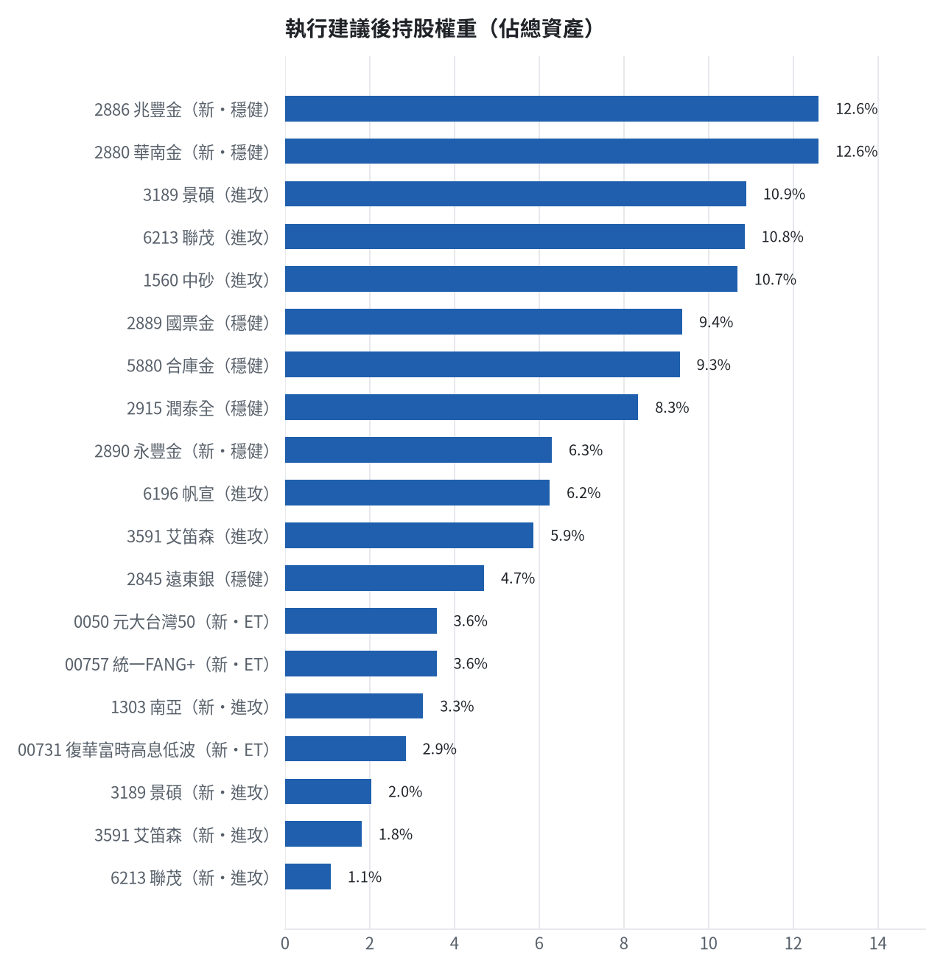

六、個股決策說明

賣出 2845 遠東銀｜36 張 + 71 股
賣出原因
- 虧損補回計畫 → 換股：00939 統一台灣高息動能 扣除換股成本後的預期報酬比續抱高 3.84%（門檻 1.5%），且收正報酬機率不低於原標的 → 換股補回虧損較快；回收資金依綜合分數配置到買進候選，各檔仍受單一標的與產業上限約束
為何賣這個股數
- 全數賣出 36 張又 71 股（共 36,071 股），回收資金約 465,316 元，依分數重新配置到同一籃的買進候選（最佳替換標的 00939 統一台灣高息動能，實際買進股數受單一標的與產業上限約束，見買進明細）；部分換股會讓兩檔都表現平庸，因此一次換完
- 賣出後剩餘 0 股；預估稅費 2,059 元

賣出 2889 國票金｜57 張 + 624 股
賣出原因
- 虧損補回計畫 → 換股：00939 統一台灣高息動能 扣除換股成本後的預期報酬比續抱高 3.41%（門檻 1.5%），且收正報酬機率不低於原標的 → 換股補回虧損較快；回收資金依綜合分數配置到買進候選，各檔仍受單一標的與產業上限約束
為何賣這個股數
- 全數賣出 57 張又 624 股（共 57,624 股），回收資金約 927,746 元，依分數重新配置到同一籃的買進候選（最佳替換標的 00939 統一台灣高息動能，實際買進股數受單一標的與產業上限約束，見買進明細）；部分換股會讓兩檔都表現平庸，因此一次換完
- 賣出後剩餘 0 股；預估稅費 4,105 元

賣出 2915 潤泰全｜14 張 + 345 股
賣出原因
- 虧損補回計畫 → 換股：00939 統一台灣高息動能 扣除換股成本後的預期報酬比續抱高 2.39%（門檻 1.5%），且收正報酬機率不低於原標的 → 換股補回虧損較快；回收資金依綜合分數配置到買進候選，各檔仍受單一標的與產業上限約束
為何賣這個股數
- 全數賣出 14 張又 345 股（共 14,345 股），回收資金約 824,838 元，依分數重新配置到同一籃的買進候選（最佳替換標的 00939 統一台灣高息動能，實際買進股數受單一標的與產業上限約束，見買進明細）；部分換股會讓兩檔都表現平庸，因此一次換完
- 賣出後剩餘 0 股；預估稅費 3,650 元

賣出 5880 合庫金｜35 張 + 251 股
賣出原因
- 虧損補回計畫 → 換股：00939 統一台灣高息動能 扣除換股成本後的預期報酬比續抱高 4.12%（門檻 1.5%），且收正報酬機率不低於原標的 → 換股補回虧損較快；回收資金依綜合分數配置到買進候選，各檔仍受單一標的與產業上限約束
為何賣這個股數
- 全數賣出 35 張又 251 股（共 35,251 股），回收資金約 921,814 元，依分數重新配置到同一籃的買進候選（最佳替換標的 00939 統一台灣高息動能，實際買進股數受單一標的與產業上限約束，見買進明細）；部分換股會讓兩檔都表現平庸，因此一次換完
- 賣出後剩餘 0 股；預估稅費 4,079 元

買進【穩健籃】2886 兆豐金｜25 張 + 538 股｜穩健分數 +0.83
為何選擇這檔
- 【穩健籃】穩健分數 +0.83 達門檻（+0.20）；一個月收正報酬機率 70.0%、預期最大回檔 -3.9%，且未過熱
- 穩健模型：未來一個月收正報酬機率 70.0%（全市場基準 54.2%），預期最大回檔 -3.9%（回檔幅度排名全市場最小的前 10%）
- 風險：60 日 β = -0.09（大盤漲跌 1% 時約變動 -0.09%），日波動 1.54%
- 位置：股價相對月線 -3.1%、RSI14 = 44.4，未過熱、不追高
- 籌碼面：三大法人近 5 日買超 28,574 張（外資 +21,270 張、投信 +1,865 張）
- 基本面：2026/08 月營收 77.96 億元，年增 +13.1%、月增 -9.8%，近 3 月累計年增 +4.3%
為何買這個股數（計算過程）
- 籃子配置：穩健籃佔目標持股 32% → 目標金額 2,804,100 元（已持有 0 元）
- 風險預算：總資產 9,891,005 元 × 每筆風險 1.5% × 信心係數 1.50（由穩健分數 +0.83 換算）= 222,548 元
- 停損距離：取 2×ATR14 = 2.52 與距 10 日低點 48.35 的距離 0.45 之較大者 = 2.52 元（進場 48.80 → 停損 46.25 元，5.2%）
- 風險法可買股數 = 222,548 ÷ 2.52 = 88,262 股
- 受「穩健籃單檔上限 20%」限制，下修至 40,537 股
- 穩健籃合計超過籃子上限，等比例下修 14,999 股
- 進場價：穩健籃不追價：限價取預測開盤價 48.97 與前一日收盤 48.849998474121094 的較低者 = 48.8
- 取整後：25 張又 538 股（共 25,538 股），金額約 1,246,254 元，佔總資產 12.6%
多買的原因
- 穩健分數 +0.83 高，信心係數 1.50 ≥ 1 放大部位
- 日均波動（ATR）2.6%，波動溫和 → 可承擔較多股數
- 一個月收正報酬機率 70.0%，可提高「正報酬晉級」機率
- 預期最大回檔 -3.9%，下檔有限
少買的原因
- 已達穩健籃單檔上限，分散風險
出場計畫（何時賣、賣幾張）
- 停損：收盤跌破 46.25 元全數賣出 25 張又 538 股（共 25,538 股）
- 第 1 段停利：漲至 51.7 元（+6%）賣出 8 張又 511 股（共 8,511 股），停損上移至成本
- 第 2 段停利：漲至 54.6 元（+12%）再賣剩餘的 50%，其餘用移動停損（最高價 − 2×ATR）
- 訊號轉弱（穩健分數 ≤ -0.30）先減碼一半
- 換股：同一籃出現扣除換股成本後預期報酬高出 1.5% 以上的標的，依虧損補回計畫換股
- 來回交易成本約 0.585%，損益兩平價 49.09 元

買進【穩健籃】2880 華南金｜27 張 + 818 股｜穩健分數 +0.70
為何選擇這檔
- 【穩健籃】穩健分數 +0.70 達門檻（+0.20）；一個月收正報酬機率 71.9%、預期最大回檔 -4.4%，且未過熱
- 穩健模型：未來一個月收正報酬機率 71.9%（全市場基準 54.2%），預期最大回檔 -4.4%（回檔幅度排名全市場最小的前 13%）
- 風險：60 日 β = 0.01（大盤漲跌 1% 時約變動 0.01%），日波動 1.31%
- 位置：股價相對月線 -1.8%、RSI14 = 52.1，未過熱、不追高
- 籌碼面：三大法人近 5 日買超 100 張（外資 -10,913 張、投信 +4,857 張）
- 基本面：2026/08 月營收 71.09 億元，年增 +12.2%、月增 -8.3%，近 3 月累計年增 +12.1%
為何買這個股數（計算過程）
- 籃子配置：穩健籃佔目標持股 32% → 目標金額 2,804,100 元（已持有 0 元）
- 風險預算：總資產 9,891,005 元 × 每筆風險 1.5% × 信心係數 1.38（由穩健分數 +0.70 換算）= 204,373 元
- 停損距離：取 2×ATR14 = 2.38 與距 10 日低點 44.00 的距離 0.80 之較大者 = 2.38 元（進場 44.80 → 停損 42.40 元，5.3%）
- 風險法可買股數 = 204,373 ÷ 2.38 = 85,922 股
- 受「穩健籃單檔上限 20%」限制，下修至 44,156 股
- 穩健籃合計超過籃子上限，等比例下修 16,338 股
- 進場價：穩健籃不追價：限價取預測開盤價 45.03 與前一日收盤 44.849998474121094 的較低者 = 44.8
- 取整後：27 張又 818 股（共 27,818 股），金額約 1,246,246 元，佔總資產 12.6%
多買的原因
- 穩健分數 +0.70 高，信心係數 1.38 ≥ 1 放大部位
- 日均波動（ATR）2.7%，波動溫和 → 可承擔較多股數
- 一個月收正報酬機率 71.9%，可提高「正報酬晉級」機率
- 預期最大回檔 -4.4%，下檔有限
少買的原因
- 已達穩健籃單檔上限，分散風險
出場計畫（何時賣、賣幾張）
- 停損：收盤跌破 42.40 元全數賣出 27 張又 818 股（共 27,818 股）
- 第 1 段停利：漲至 47.45 元（+6%）賣出 9 張又 271 股（共 9,271 股），停損上移至成本
- 第 2 段停利：漲至 50.1 元（+12%）再賣剩餘的 50%，其餘用移動停損（最高價 − 2×ATR）
- 訊號轉弱（穩健分數 ≤ -0.30）先減碼一半
- 換股：同一籃出現扣除換股成本後預期報酬高出 1.5% 以上的標的，依虧損補回計畫換股
- 來回交易成本約 0.585%，損益兩平價 45.06 元

買進【穩健籃】2890 永豐金｜14 張 + 162 股｜穩健分數 +0.67
為何選擇這檔
- 【穩健籃】穩健分數 +0.67 達門檻（+0.20）；一個月收正報酬機率 73.6%、預期最大回檔 -4.5%，且未過熱
- 穩健模型：未來一個月收正報酬機率 73.6%（全市場基準 54.2%），預期最大回檔 -4.5%（回檔幅度排名全市場最小的前 15%）
- 風險：60 日 β = 0.24（大盤漲跌 1% 時約變動 0.24%），日波動 1.38%
- 位置：股價相對月線 -0.4%、RSI14 = 55.4，未過熱、不追高
- 基本面：2026/08 月營收 100.51 億元，年增 +49.5%、月增 +1.0%，近 3 月累計年增 +50.6%
為何買這個股數（計算過程）
- 籃子配置：穩健籃佔目標持股 32% → 目標金額 2,804,100 元（已持有 0 元）
- 風險預算：總資產 9,891,005 元 × 每筆風險 1.5% × 信心係數 1.34（由穩健分數 +0.67 換算）= 198,995 元
- 停損距離：取 2×ATR14 = 2.52 與距 10 日低點 43.05 的距離 0.95 之較大者 = 2.52 元（進場 44.00 → 停損 41.45 元，5.7%）
- 風險法可買股數 = 198,995 ÷ 2.52 = 78,921 股
- 受「產業上限 50%（金融保險）」限制，下修至 22,480 股
- 穩健籃合計超過籃子上限，等比例下修 8,317 股
- 進場價：穩健籃不追價：限價取預測開盤價 44.24 與前一日收盤 44.04999923706055 的較低者 = 44.0
- 取整後：14 張又 162 股（共 14,162 股），金額約 623,128 元，佔總資產 6.3%
多買的原因
- 穩健分數 +0.67 高，信心係數 1.34 ≥ 1 放大部位
- 日均波動（ATR）2.9%，波動溫和 → 可承擔較多股數
- 一個月收正報酬機率 73.6%，可提高「正報酬晉級」機率
- 預期最大回檔 -4.5%，下檔有限
- 月營收年增 +49.5%，基本面支撐
風險與不利因子
- 籌碼面：三大法人近 5 日賣超 2,454 張（外資 -15,742 張、投信 +8,773 張）
出場計畫（何時賣、賣幾張）
- 停損：收盤跌破 41.45 元全數賣出 14 張又 162 股（共 14,162 股）
- 第 1 段停利：漲至 46.6 元（+6%）賣出 4 張又 720 股（共 4,720 股），停損上移至成本
- 第 2 段停利：漲至 49.25 元（+12%）再賣剩餘的 50%，其餘用移動停損（最高價 − 2×ATR）
- 訊號轉弱（穩健分數 ≤ -0.30）先減碼一半
- 換股：同一籃出現扣除換股成本後預期報酬高出 1.5% 以上的標的，依虧損補回計畫換股
- 來回交易成本約 0.585%，損益兩平價 44.26 元

買進【ETF籃】00731 復華富時高息低波｜2 張 + 898 股｜綜合分數 +1.00
為何選擇這檔
- 【ETF 籃】高股息型 ETF，ETF 分數 +1.00 達門檻（+0.15）；分散個股風險、證交稅 0.1%
- 一個月模型：創 52 週新高機率 73.4%（全市場基準 20.9%，排名前 11%），預期超額報酬 +4.27%（排名前 30%）
- 距 52 週高點 -2.7%（52 週高 100.2，現價 97.5），正處於創高區
- 動能：近 20 日 +1.1%、近 60 日 +10.3%，相對大盤 20 日 -1.9%、60 日 +6.4%
- 量能：近 5 日成交值為 60 日均值的 0.90 倍
- 均線：股價相對月線 -0.6%、月線相對季線 +5.5%（均線未全面多頭）
- RSI14 = 55.3
- 籌碼面：三大法人近 5 日買超 5 張（外資 +85 張、投信 +0 張）
- 隔夜美股：台積電ADR +2.96%、費城半導體 +2.40%、標普500 +0.73%；預測開盤 +0.45%（開高，命中率 65.1%）、開盤後 +0.13%（續強）
為何買這個股數（計算過程）
- 籃子配置：ETF籃佔目標持股 10% → 目標金額 890,190 元（已持有 0 元）
- 風險預算：總資產 9,891,005 元 × 每筆風險 1.5% × 信心係數 1.50（由ETF 分數 +1.00 換算）= 222,548 元
- 停損距離：取 2×ATR14 = 2.26 與距 10 日低點 96.65 的距離 0.50 之較大者 = 2.26 元（進場 97.15 → 停損 94.85 元，2.3%）
- 風險法可買股數 = 222,548 ÷ 2.26 = 98,597 股
- 受「流動性上限（20 日均量 608 張 × 2%）」限制，下修至 12,154 股
- ETF籃合計超過籃子上限，等比例下修 9,256 股
- 進場價：穩健籃不追價：限價取預測開盤價 97.58 與前一日收盤 97.1500015258789 的較低者 = 97.15
- 取整後：2 張又 898 股（共 2,898 股），金額約 281,541 元，佔總資產 2.8%
多買的原因
- ETF 分數 +1.00 高，信心係數 1.50 ≥ 1 放大部位
- 日均波動（ATR）1.2%，波動溫和 → 可承擔較多股數
- 一個月收正報酬機率 79.1%，可提高「正報酬晉級」機率
- 預期最大回檔 -1.6%，下檔有限
少買的原因
- 成交量不足，為避免衝擊價格而少買
出場計畫（何時賣、賣幾張）
- 停損：收盤跌破 94.85 元全數賣出 2 張又 898 股（共 2,898 股）
- 第 1 段停利：漲至 102.95 元（+6%）賣出 965 股（零股），停損上移至成本
- 第 2 段停利：漲至 108.8 元（+12%）再賣剩餘的 50%，其餘用移動停損（最高價 − 2×ATR）
- 訊號轉弱（ETF 分數 ≤ -0.30）先減碼一半
- 換股：同一籃出現扣除換股成本後預期報酬高出 1.5% 以上的標的，依虧損補回計畫換股
- 來回交易成本約 0.385%，損益兩平價 97.52 元

買進【ETF籃】0050 元大台灣50｜3 張 + 136 股｜綜合分數 +0.97
為何選擇這檔
- 【ETF 籃】市值型型 ETF，ETF 分數 +0.97 達門檻（+0.15）；分散個股風險、證交稅 0.1%
- 一個月模型：創 52 週新高機率 92.8%（全市場基準 20.9%，排名前 3%），預期超額報酬 +2.17%（排名前 56%）
- 距 52 週高點 -0.8%（52 週高 113.75，現價 112.9），正處於創高區
- 動能：近 20 日 +4.1%、近 60 日 +4.3%，相對大盤 20 日 +1.1%、60 日 +0.4%
- 量能：近 5 日成交值為 60 日均值的 0.67 倍
- 均線：股價相對月線 +3.1%、月線相對季線 +3.7%（多頭排列）
- RSI14 = 65.8
- 隔夜美股：台積電ADR +2.96%、費城半導體 +2.40%、標普500 +0.73%；預測開盤 +1.28%（開高，命中率 83.8%）、開盤後 -0.05%（震盪）
為何買這個股數（計算過程）
- 籃子配置：ETF籃佔目標持股 10% → 目標金額 890,190 元（已持有 0 元）
- 風險預算：總資產 9,891,005 元 × 每筆風險 1.5% × 信心係數 1.50（由ETF 分數 +0.97 換算）= 222,548 元
- 停損距離：取 2×ATR14 = 3.04 與距 10 日低點 107.85 的距離 4.95 之較大者 = 4.95 元（進場 112.80 → 停損 107.80 元，4.4%）
- 風險法可買股數 = 222,548 ÷ 4.95 = 44,959 股
- 受「ETF籃單檔上限 15%」限制，下修至 13,153 股
- ETF籃合計超過籃子上限，等比例下修 10,017 股
- 進場價：穩健籃不追價：限價取預測開盤價 114.24 與前一日收盤 112.80000305175781 的較低者 = 112.8
- 取整後：3 張又 136 股（共 3,136 股），金額約 353,741 元，佔總資產 3.6%
多買的原因
- ETF 分數 +0.97 高，信心係數 1.50 ≥ 1 放大部位
- 日均波動（ATR）1.3%，波動溫和 → 可承擔較多股數
- 一個月收正報酬機率 76.6%，可提高「正報酬晉級」機率
- 預期最大回檔 -2.8%，下檔有限
少買的原因
- 已達ETF籃單檔上限，分散風險
風險與不利因子
- 籌碼面：三大法人近 5 日賣超 141,355 張（外資 -162,368 張、投信 +9,630 張）
出場計畫（何時賣、賣幾張）
- 停損：收盤跌破 107.80 元全數賣出 3 張又 136 股（共 3,136 股）
- 第 1 段停利：漲至 119.55 元（+6%）賣出 1 張又 45 股（共 1,045 股），停損上移至成本
- 第 2 段停利：漲至 126.3 元（+12%）再賣剩餘的 50%，其餘用移動停損（最高價 − 2×ATR）
- 訊號轉弱（ETF 分數 ≤ -0.30）先減碼一半
- 換股：同一籃出現扣除換股成本後預期報酬高出 1.5% 以上的標的，依虧損補回計畫換股
- 來回交易成本約 0.385%，損益兩平價 113.23 元

買進【ETF籃】00757 統一FANG+｜2 張 + 455 股｜綜合分數 +0.96
為何選擇這檔
- 【ETF 籃】其他型 ETF，ETF 分數 +0.96 達門檻（+0.15）；分散個股風險、證交稅 0.1%
- 一個月模型：創 52 週新高機率 96.8%（全市場基準 20.9%，排名前 1%），預期超額報酬 +2.32%（排名前 54%）
- 距 52 週高點 +0.0%（52 週高 145.35，現價 145.35），正處於創高區
- 動能：近 20 日 +4.4%、近 60 日 +12.0%，相對大盤 20 日 +1.4%、60 日 +8.1%
- 量能：近 5 日成交值為 60 日均值的 0.53 倍
- 均線：股價相對月線 +3.5%、月線相對季線 +2.5%（多頭排列）
- RSI14 = 65.4
- 隔夜美股：台積電ADR +2.96%、費城半導體 +2.40%、標普500 +0.73%；預測開盤 +1.12%（開高，命中率 71.3%）、開盤後 -0.06%（震盪）
為何買這個股數（計算過程）
- 籃子配置：ETF籃佔目標持股 10% → 目標金額 890,190 元（已持有 0 元）
- 風險預算：總資產 9,891,005 元 × 每筆風險 1.5% × 信心係數 1.50（由ETF 分數 +0.96 換算）= 222,548 元
- 停損距離：取 2×ATR14 = 2.90 與距 10 日低點 139.05 的距離 5.05 之較大者 = 5.05 元（進場 144.10 → 停損 139.05 元，3.5%）
- 風險法可買股數 = 222,548 ÷ 5.05 = 44,069 股
- 受「ETF籃單檔上限 15%」限制，下修至 10,296 股
- ETF籃合計超過籃子上限，等比例下修 7,841 股
- 進場價：穩健籃不追價：限價取預測開盤價 145.71 與前一日收盤 144.10000610351562 的較低者 = 144.1
- 取整後：2 張又 455 股（共 2,455 股），金額約 353,766 元，佔總資產 3.6%
多買的原因
- ETF 分數 +0.96 高，信心係數 1.50 ≥ 1 放大部位
- 日均波動（ATR）1.0%，波動溫和 → 可承擔較多股數
- 一個月收正報酬機率 73.3%，可提高「正報酬晉級」機率
- 預期最大回檔 -2.8%，下檔有限
少買的原因
- 已達ETF籃單檔上限，分散風險
風險與不利因子
- 籌碼面：三大法人近 5 日賣超 87 張（外資 +28 張、投信 +0 張）
出場計畫（何時賣、賣幾張）
- 停損：收盤跌破 139.05 元全數賣出 2 張又 455 股（共 2,455 股）
- 第 1 段停利：漲至 152.7 元（+6%）賣出 818 股（零股），停損上移至成本
- 第 2 段停利：漲至 161.35 元（+12%）再賣剩餘的 50%，其餘用移動停損（最高價 − 2×ATR）
- 訊號轉弱（ETF 分數 ≤ -0.30）先減碼一半
- 換股：同一籃出現扣除換股成本後預期報酬高出 1.5% 以上的標的，依虧損補回計畫換股
- 來回交易成本約 0.385%，損益兩平價 144.65 元

買進【進攻籃】1303 南亞｜1 張 + 211 股｜綜合分數 +0.86
買進南亞，因其受惠電子材料持續升級爆量漲停，基本面月營收年增46.8%，模型預期超額報酬+8.24%，創新高機率92.4%，買1張211股，停損239元，目標突破52週高點265元。
為何選擇這檔
- 【進攻籃】綜合分數 +0.86 達門檻（+0.30）；一個月模型預期超額報酬排名全市場前 8%、創新高機率 92.4%
- 一個月模型：創 52 週新高機率 92.4%（全市場基準 20.9%，排名前 4%），預期超額報酬 +8.24%（排名前 8%）
- 距 52 週高點 -1.9%（52 週高 265.0，現價 260.0），正處於創高區
- 動能：近 20 日 +9.5%、近 60 日 +56.2%，相對大盤 20 日 +4.5%、60 日 +49.6%
- 量能：近 5 日成交值為 60 日均值的 0.95 倍
- 均線：股價相對月線 +9.9%、月線相對季線 +14.2%（多頭排列）
- RSI14 = 66.1
- 籌碼面：三大法人近 5 日買超 53,590 張（外資 +43,262 張、投信 +3,541 張）
- 基本面：2026/08 月營收 306.01 億元，年增 +46.8%、月增 +0.1%，近 3 月累計年增 +41.1%
- 隔夜美股：西德州原油 -1.90%、標普500 +0.73%；預測開盤 +1.67%（開高，命中率 82.5%）、開盤後 -0.30%（回落）
- 新聞：南亞受惠電子材料持續升級爆量漲停再寫新天價
為何買這個股數（計算過程）
- 籃子配置：進攻籃佔目標持股 58% → 目標金額 5,207,614 元（已持有 4,405,850 元）
- 風險預算：總資產 9,891,005 元 × 每筆風險 1.5% × 信心係數 1.50（由綜合分數 +0.86 換算）= 222,548 元
- 停損距離：取 2×ATR14 = 26.71 與距 10 日低點 223.00 的距離 43.00 之較大者，但不超過進場價 10%（26.60） = 26.60 元（進場 266.00 → 停損 239.00 元，10.0%）
- 風險法可買股數 = 222,548 ÷ 26.60 = 8,366 股
- 進攻籃合計超過籃子上限，等比例下修 7,155 股
- 進場價：限價 = 預測開盤價 264.33 × (1 + 0.5%) = 266.0，提高成交機率
- 取整後：1 張又 211 股（共 1,211 股），金額約 322,126 元，佔總資產 3.3%
多買的原因
- 綜合分數 +0.86 高，信心係數 1.50 ≥ 1 放大部位
- 一個月內創新高機率 92.4%，勝率高可多配置
- 月營收年增 +46.8%，基本面支撐
少買的原因
- 日均波動（ATR）5.1%，波動大 → 停損距離遠 → 股數少
出場計畫（何時賣、賣幾張）
- 一個月目標：突破 52 週高點 265.0 元（距現價 1.9%）即確認創新高，續抱讓獲利奔跑
- 停損：收盤跌破 239.00 元全數賣出 1 張又 211 股（共 1,211 股）
- 第 1 段停利：漲至 292.5 元（+10%）賣出 403 股（零股），停損上移至成本
- 第 2 段停利：漲至 319.0 元（+20%）再賣剩餘的 50%，其餘用移動停損（最高價 − 2×ATR）
- 訊號轉弱（綜合分數 ≤ -0.30）先減碼一半
- 換股：同一籃出現扣除換股成本後預期報酬高出 1.5% 以上的標的，依虧損補回計畫換股
- 來回交易成本約 0.585%，損益兩平價 267.56 元

買進【進攻籃】3189 景碩｜0 張 + 187 股｜綜合分數 +0.82
加碼景碩，因其半導體業景氣提升，月營收年增40.6%，模型預期超額報酬+14.57%，創新高機率95.2%，貼價買187股，停損972元，目標突破52週高點1070元。
為何選擇這檔
- 【進攻籃】綜合分數 +0.82 達門檻（+0.30）；一個月模型預期超額報酬排名全市場前 1%、創新高機率 95.2%
- 一個月模型：創 52 週新高機率 95.2%（全市場基準 20.9%，排名前 2%），預期超額報酬 +14.57%（排名前 1%）
- 距 52 週高點 -1.9%（52 週高 1070.0，現價 1050.0），正處於創高區
- 動能：近 20 日 +24.0%、近 60 日 +52.8%，相對大盤 20 日 +19.0%、60 日 +46.2%
- 量能：近 5 日成交值為 60 日均值的 1.89 倍（放量）
- 均線：股價相對月線 +21.3%、月線相對季線 +5.9%（多頭排列）
- RSI14 = 72.8
- 籌碼面：三大法人近 5 日買超 15,605 張（外資 +11,064 張、投信 +3,872 張），連續買超 7 日
- 基本面：2026/08 月營收 48.1 億元，年增 +40.6%、月增 +5.7%，近 3 月累計年增 +36.3%
- 隔夜美股：台積電ADR +2.96%、費城半導體 +2.40%、輝達 +1.34%；預測開盤 +2.02%（開高，命中率 79.4%）、開盤後 -0.38%（回落）
為何買這個股數（計算過程）
- 籃子配置：進攻籃佔目標持股 58% → 目標金額 5,207,614 元（已持有 4,405,850 元）
- 風險預算：總資產 9,891,005 元 × 每筆風險 1.5% × 信心係數 1.50（由綜合分數 +0.82 換算）= 222,548 元
- 停損距離：取 2×ATR14 = 97.71 與距 10 日低點 785.00 的距離 295.00 之較大者，但不超過進場價 10%（108.00） = 108.00 元（進場 1080.00 → 停損 972.00 元，10.0%）
- 風險法可買股數 = 222,548 ÷ 108.00 = 2,061 股
- 受「進攻籃單檔上限 25%」限制，下修至 1,292 股
- 進攻籃合計超過籃子上限，等比例下修 1,105 股
- 進場價：限價 = 預測開盤價 1071.17 × (1 + 0.5%) = 1080.0，提高成交機率
- 取整後：187 股（零股），金額約 201,960 元，佔總資產 2.0%
多買的原因
- 綜合分數 +0.82 高，信心係數 1.50 ≥ 1 放大部位
- 法人連續買超 7 日，籌碼穩定
- 一個月內創新高機率 95.2%，勝率高可多配置
- 月營收年增 +40.6%，基本面支撐
少買的原因
- 日均波動（ATR）4.7%，波動大 → 停損距離遠 → 股數少
- 已達進攻籃單檔上限，分散風險
出場計畫（何時賣、賣幾張）
- 一個月目標：突破 52 週高點 1070.0 元（距現價 1.9%）即確認創新高，續抱讓獲利奔跑
- 停損：收盤跌破 972.00 元全數賣出 187 股（零股）
- 第 1 段停利：漲至 1185.0 元（+10%）賣出 62 股（零股），停損上移至成本
- 第 2 段停利：漲至 1295.0 元（+20%）再賣剩餘的 50%，其餘用移動停損（最高價 − 2×ATR）
- 訊號轉弱（綜合分數 ≤ -0.30）先減碼一半
- 換股：同一籃出現扣除換股成本後預期報酬高出 1.5% 以上的標的，依虧損補回計畫換股
- 來回交易成本約 0.585%，損益兩平價 1086.32 元

買進【進攻籃】3591 艾笛森｜6 張 + 208 股｜綜合分數 +0.80
加碼艾笛森，因其光電業需求增加，月營收年增40.6%，模型預期超額報酬+16.58%，創新高機率79.5%，買6張208股，停損26元，目標突破52週高點33.34元。
為何選擇這檔
- 【進攻籃】綜合分數 +0.80 達門檻（+0.30）；一個月模型預期超額報酬排名全市場前 0%、創新高機率 79.5%
- 一個月模型：創 52 週新高機率 79.5%（全市場基準 20.9%，排名前 9%），預期超額報酬 +16.58%（排名前 0%）
- 距 52 週高點 -15.1%（52 週高 33.34，現價 28.3）
- 動能：近 20 日 +18.6%、近 60 日 -4.0%，相對大盤 20 日 +10.3%、60 日 -12.8%
- 量能：近 5 日成交值為 60 日均值的 1.07 倍
- 均線：股價相對月線 +10.1%、月線相對季線 +2.3%（均線未全面多頭）
- RSI14 = 65.1
- 籌碼面：三大法人近 5 日買超 1,484 張（外資 +1,502 張、投信 +0 張），連續買超 4 日
- 基本面：2026/09 月營收 2.39 億元，年增 +40.6%、月增 -11.8%，近 3 月累計年增 +37.3%
- 隔夜美股：蘋果 +1.02%、那斯達克 +1.19%；預測開盤 +1.60%（開高，命中率 69.4%）、開盤後 -0.66%（回落）
為何買這個股數（計算過程）
- 籃子配置：進攻籃佔目標持股 58% → 目標金額 5,207,614 元（已持有 4,405,850 元）
- 風險預算：總資產 9,891,005 元 × 每筆風險 1.5% × 信心係數 1.49（由綜合分數 +0.80 換算）= 221,620 元
- 停損距離：取 2×ATR14 = 3.42 與距 10 日低點 23.30 的距離 5.60 之較大者，但不超過進場價 10%（2.89） = 2.89 元（進場 28.90 → 停損 26.00 元，10.0%）
- 風險法可買股數 = 221,620 ÷ 2.89 = 76,685 股
- 受「流動性上限（20 日均量 2,143 張 × 2%）」限制，下修至 42,866 股
- 進攻籃合計超過籃子上限，等比例下修 36,657 股
- 進場價：限價 = 預測開盤價 28.75 × (1 + 0.5%) = 28.9，提高成交機率
- 取整後：6 張又 208 股（共 6,208 股），金額約 179,411 元，佔總資產 1.8%
多買的原因
- 綜合分數 +0.80 高，信心係數 1.49 ≥ 1 放大部位
- 法人連續買超 4 日，籌碼穩定
- 一個月內創新高機率 79.5%，勝率高可多配置
- 月營收年增 +40.6%，基本面支撐
少買的原因
- 日均波動（ATR）6.0%，波動大 → 停損距離遠 → 股數少
- 成交量不足，為避免衝擊價格而少買
出場計畫（何時賣、賣幾張）
- 一個月目標：突破 52 週高點 33.34 元（距現價 15.1%）即確認創新高，續抱讓獲利奔跑
- 停損：收盤跌破 26.00 元全數賣出 6 張又 208 股（共 6,208 股）
- 第 1 段停利：漲至 31.75 元（+10%）賣出 2 張又 69 股（共 2,069 股），停損上移至成本
- 第 2 段停利：漲至 34.65 元（+20%）再賣剩餘的 50%，其餘用移動停損（最高價 − 2×ATR）
- 訊號轉弱（綜合分數 ≤ -0.30）先減碼一半
- 換股：同一籃出現扣除換股成本後預期報酬高出 1.5% 以上的標的，依虧損補回計畫換股
- 來回交易成本約 0.585%，損益兩平價 29.07 元

買進【進攻籃】6213 聯茂｜0 張 + 161 股｜綜合分數 +0.77
加碼聯茂，因其電子零組件業放量及法人連續買超7日，月營收年增97.9%，模型預期超額報酬+12.51%，創新高機率94.0%，貼價買161股，停損597元，目標突破52週高點700元。
為何選擇這檔
- 【進攻籃】綜合分數 +0.77 達門檻（+0.30）；一個月模型預期超額報酬排名全市場前 2%、創新高機率 94.0%
- 一個月模型：創 52 週新高機率 94.0%（全市場基準 20.9%，排名前 3%），預期超額報酬 +12.51%（排名前 2%）
- 距 52 週高點 -2.4%（52 週高 700.0，現價 683.0），正處於創高區
- 動能：近 20 日 +27.4%、近 60 日 +80.2%，相對大盤 20 日 +22.4%、60 日 +73.6%
- 量能：近 5 日成交值為 60 日均值的 1.57 倍（放量）
- 均線：股價相對月線 +24.4%、月線相對季線 +20.5%（多頭排列）
- RSI14 = 76.3
- 籌碼面：三大法人近 5 日買超 3,298 張（外資 +1,263 張、投信 +1,792 張）
- 基本面：2026/08 月營收 50.44 億元，年增 +97.9%、月增 +6.2%，近 3 月累計年增 +79.4%
- 隔夜美股：輝達 +1.34%、費城半導體 +2.40%、蘋果 +1.02%；預測開盤 +2.09%（開高，命中率 81.2%）、開盤後 -0.37%（回落）
為何買這個股數（計算過程）
- 籃子配置：進攻籃佔目標持股 58% → 目標金額 5,207,614 元（已持有 4,405,850 元）
- 風險預算：總資產 9,891,005 元 × 每筆風險 1.5% × 信心係數 1.47（由綜合分數 +0.77 換算）= 217,540 元
- 停損距離：取 2×ATR14 = 75.86 與距 10 日低點 495.00 的距離 169.00 之較大者，但不超過進場價 10%（66.40） = 66.40 元（進場 664.00 → 停損 597.00 元，10.0%）
- 風險法可買股數 = 217,540 ÷ 66.40 = 3,276 股
- 受「進攻籃單檔上限 25%」限制，下修至 2,108 股
- 進攻籃合計超過籃子上限，等比例下修 1,803 股
- 受可用資金限制，實際買 161 股
- 進場價：RSI14 = 76.3 > 75 偏熱，不追價：限價設在前一日收盤 683.0 − 0.5×ATR 37.93 = 664.0，等回檔才買（可能當日不成交）
- 取整後：161 股（零股），金額約 106,904 元，佔總資產 1.1%
多買的原因
- 綜合分數 +0.77 高，信心係數 1.47 ≥ 1 放大部位
- 一個月內創新高機率 94.0%，勝率高可多配置
- 月營收年增 +97.9%，基本面支撐
- 使用融資（自備 40%）放大部位：進攻籃允許融資，且融資借款仍在總資產 30% 上限內
少買的原因
- 日均波動（ATR）5.6%，波動大 → 停損距離遠 → 股數少
- 已達進攻籃單檔上限，分散風險
- RSI14 = 76.3 偏熱，限價等回檔，可能買不到或買得少
出場計畫（何時賣、賣幾張）
- 一個月目標：突破 52 週高點 700.0 元（距現價 2.4%）即確認創新高，續抱讓獲利奔跑
- 停損：收盤跌破 597.00 元全數賣出 161 股（零股）
- 第 1 段停利：漲至 730.0 元（+10%）賣出 53 股（零股），停損上移至成本
- 第 2 段停利：漲至 796.0 元（+20%）再賣剩餘的 50%，其餘用移動停損（最高價 − 2×ATR）
- 訊號轉弱（綜合分數 ≤ -0.30）先減碼一半
- 換股：同一籃出現扣除換股成本後預期報酬高出 1.5% 以上的標的，依虧損補回計畫換股
- 來回交易成本約 0.585%，損益兩平價 667.88 元

七、全市場一個月創新高潛力排行
掃描 641 檔流動性足夠的上市櫃股票與 ETF（資料截至 2026-10-02），預測未來 20 個交易日內創 52 週新高的機率與超額報酬。全市場歷史基準創新高率 20.9%。
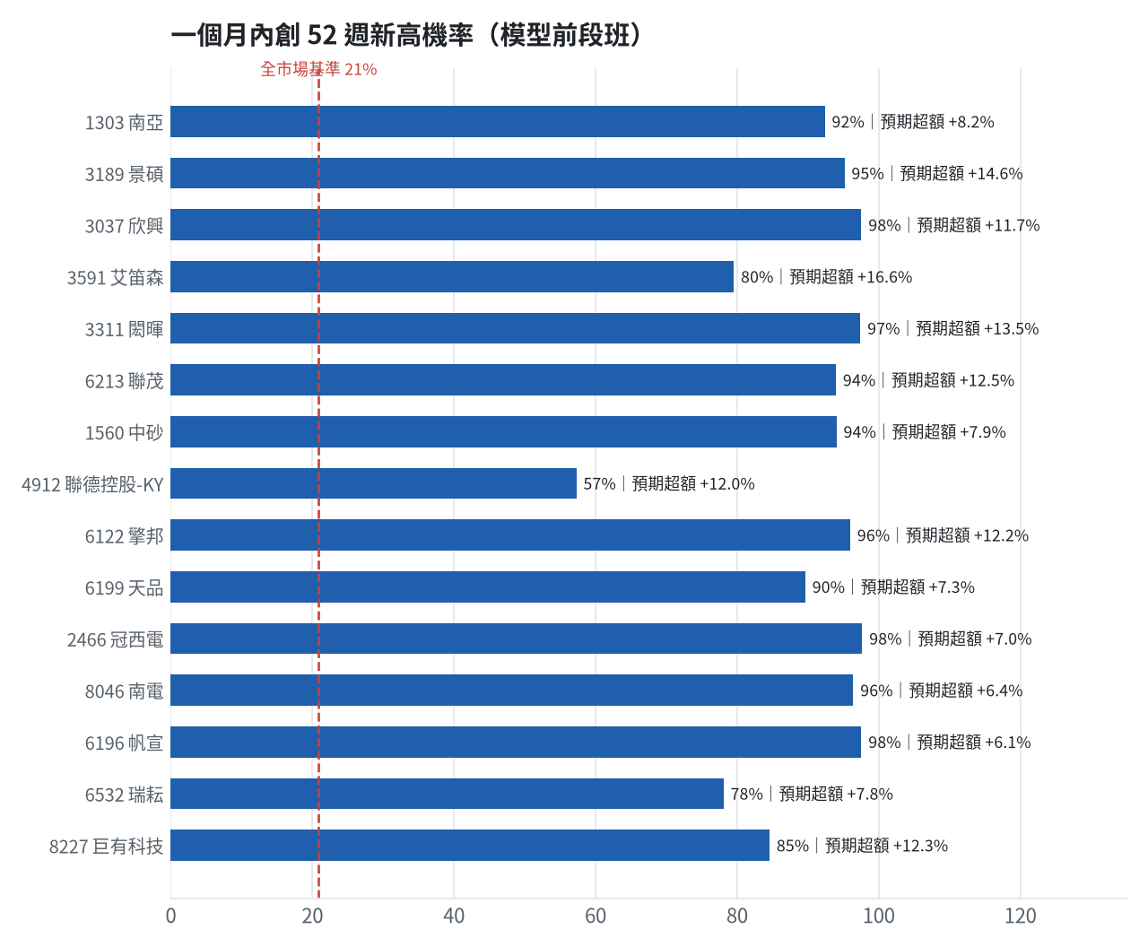
訊號「過熱不追」：RSI 或 20 日漲幅超過上限，即使模型分數高也不買，避免全部追高。
標的 | 產業 | 創新高機率 | 預期超額 | 距高點 | 營收年增 | 綜合分數 | 訊號
1303 南亞 | 塑膠工業 | 92.4% | +8.24% | -1.9% | +46.8% | +0.86 | 買進候選
3189 景碩 | 半導體業 | 95.2% | +14.57% | -1.9% | +40.6% | +0.82 | 買進候選
3037 欣興 | 電子零組件業 | 97.5% | +11.73% | +0.0% | +56.3% | +0.81 | 買進候選
3591 艾笛森 | 光電業 | 79.5% | +16.58% | -15.1% | +40.6% | +0.80 | 買進候選
3311 閎暉 | 通信網路業 | 97.4% | +13.45% | +0.0% | +104.4% | +0.79 | 過熱不追
6213 聯茂 | 電子零組件業 | 94.0% | +12.51% | -2.4% | +97.9% | +0.77 | 買進候選
1560 中砂 | 電機機械 | 94.0% | +7.89% | -1.5% | +30.1% | +0.76 | 買進候選
4912 聯德控股-KY | 電子零組件業 | 57.3% | +12.01% | -9.4% | +32.2% | +0.73 | 買進候選
6122 擎邦 | 電機機械 | 96.0% | +12.15% | -0.2% | +13.6% | +0.72 | 過熱不追
6199 天品 | 其他 | 89.6% | +7.29% | -1.5% | +171.7% | +0.72 | 過熱不追
2466 冠西電 | 光電業 | 97.7% | +7.02% | +0.0% | +59.9% | +0.72 | 買進候選
8046 南電 | 電子零組件業 | 96.4% | +6.42% | -1.4% | +57.8% | +0.72 | 買進候選
6196 帆宣 | 其他電子業 | 97.5% | +6.13% | -0.2% | +83.9% | +0.72 | 買進候選
6532 瑞耘 | 半導體業 | 78.1% | +7.81% | -5.5% | +74.2% | +0.71 | 買進候選
8227 巨有科技 | 半導體業 | 84.6% | +12.29% | -3.8% | +42.2% | +0.71 | 過熱不追
3219 倚強科 | 其他電子類 | 84.7% | +15.64% | -4.5% | +19.7% | +0.69 | 買進候選
3066 李洲 | 光電業 | 80.5% | +16.95% | -7.8% | +18.9% | +0.67 | 買進候選
3467 台灣精材 | 半導體業 | 54.3% | +12.14% | -17.6% | +49.8% | +0.64 | 過熱不追
8215 明基材 | 光電業 | 70.3% | +7.75% | -11.1% | +8.4% | +0.61 | 買進候選
2409 友達 | 光電業 | 94.8% | +11.62% | -1.0% | -5.9% | +0.61 | 過熱不追

八、美股隔夜與開盤預測
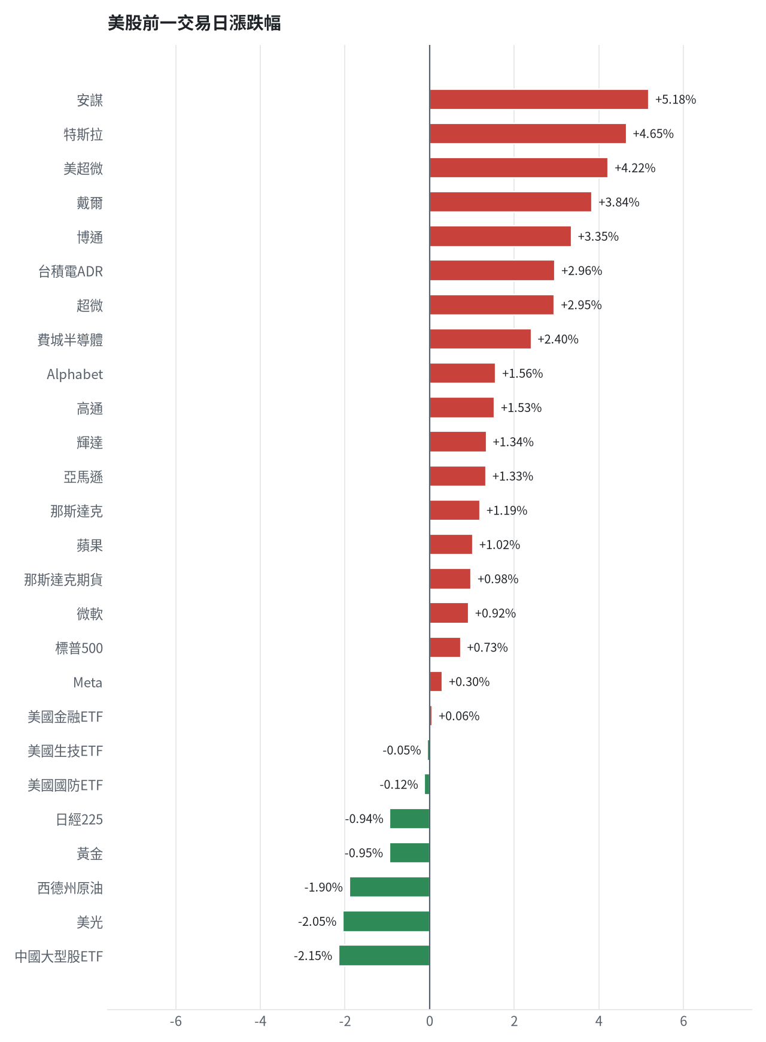
名稱 | 代號 | 收盤 | 日漲跌 | 5日漲跌
費城半導體 | ^SOX | 13136.67 | +2.40% | +3.69%
那斯達克 | ^IXIC | 27190.86 | +1.19% | +0.45%
標普500 | ^GSPC | 7722.72 | +0.73% | -0.27%
那斯達克期貨 | NQ=F | 31061.75 | +0.98% | +0.56%
VIX恐慌指數 | ^VIX | 15.31 | -6.59% | +2.96%
美元兌台幣 | TWD=X | 31.89 | +0.06% | +0.25%
美10年債殖利率 | ^TNX | 5.28 | +0.76% | +1.79%
西德州原油 | CL=F | 91.11 | -1.90% | -1.41%
黃金 | GC=F | 4162.3 | -0.95% | -3.68%
日經225 | ^N225 | 68309.46 | -0.94% | +2.93%
中國大型股ETF | FXI | 33.19 | -2.15% | -2.27%
輝達 | NVDA | 233.95 | +1.34% | +3.95%
蘋果 | AAPL | 333.69 | +1.02% | -2.16%
微軟 | MSFT | 517.53 | +0.92% | +0.26%
Alphabet | GOOGL | 343.5 | +1.56% | -0.12%
亞馬遜 | AMZN | 251.52 | +1.33% | +0.74%
Meta | META | 728.08 | +0.30% | -3.14%
博通 | AVGO | 355.14 | +3.35% | +0.66%
超微 | AMD | 633.91 | +2.95% | +0.52%
台積電ADR | TSM | 472.78 | +2.96% | +4.92%
美超微 | SMCI | 43.69 | +4.22% | +0.99%
美光 | MU | 1074.89 | -2.05% | -0.68%
高通 | QCOM | 184.87 | +1.53% | -8.47%
安謀 | ARM | 307.49 | +5.18% | -0.91%
戴爾 | DELL | 562.52 | +3.84% | -0.07%
特斯拉 | TSLA | 370.59 | +4.65% | -0.41%
美國生技ETF | XBI | 154.43 | -0.05% | -0.39%
美國金融ETF | XLF | 53.49 | +0.06% | -2.46%
美國國防ETF | ITA | 207.79 | -0.12% | -2.82%

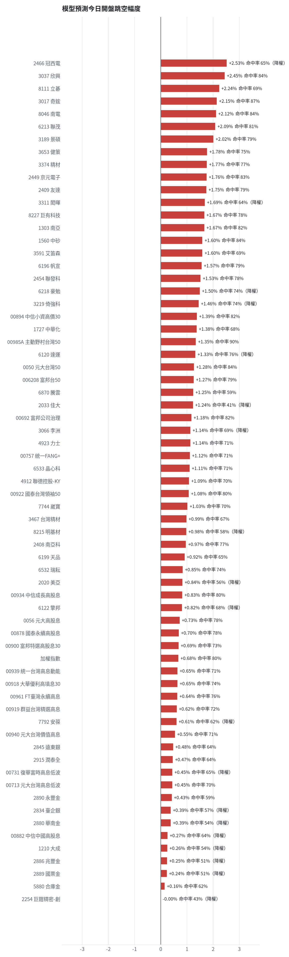
方法：Ridge 迴歸，特徵為前一美股交易日的費半、那斯達克期貨、台積電 ADR、VIX、匯率、產業對應美股與前日自身報酬；命中率為樣本外方向命中率，需高於 55% 且高於「永遠猜多數方向」的基準才採用。

九、個股新聞事件
＋＋ [MARKET] 台股盤中大漲逾1200點，加權指數創歷史新高49770.66點，逼近5萬點（多來源）
- 台股叩關5萬點56千金盛況再現 川湖、台光電等8檔高價股攻漲停 [來源]
- 台股飆逾千點、期貨盤先登上5萬大關！高價股、PCB多檔漲停點火 千金股56檔追平紀錄 [來源]
- 台股10/5早盤漲逾1200點 衝49770新高 - Taiwan News [來源]
＋＋ [1303] 南亞受惠電子材料持續升級爆量漲停再寫新天價（多來源）
- 〈焦點股〉南亞受惠電子材料持續升級 爆量漲停再寫新天價 [來源]
- 〈焦點股〉健策展望穩健毛利率逐季增 衝7440元再創歷史新天價 [來源]
- 【台股盤中】AI股與南亞強攻 台股飆漲1294點衝49770點新高 [來源]
＋＋ [3653] 健策展望穩健毛利率逐季增衝7440元再創歷史新天價
- 〈焦點股〉健策展望穩健毛利率逐季增 衝7440元再創歷史新天價 [來源]
＋ [MARKET] 法人看好10月有利多，台股預估成交量飆至1.3兆元叩關5萬點（多來源）
- 法人看好10月有這些利多 台股預估成交量飆至1.3兆元叩關5萬點 - news.cnyes.com [來源]
- 法人看好10月有這些利多 台股預估成交量飆至1.3兆元叩關5萬點 [來源]
- 009831開募！精選全球50檔電力算力股 AI五層蛋糕通吃 - 品觀點 [來源]
＋ [MARKET] 美股科技股反彈激勵多頭氣勢，台股迎資金行情（多來源）
- 台積電領軍高價股強攻，加權指數創高逼近50000點 [來源]
- 聯準會10月升息預期降 台股迎資金進逼5萬大關 [來源]
- 矽谷台美產業科技協會年會 王美花：合作更深做全世界生意 [來源]
－ [MARKET] 歐元重挫至17個月新低，美元走強引發全球匯市波動
- 歐元重挫至17個月新低 美元走強引發全球匯市波動 [來源]
－ [MARKET] 避免貿易戰爆發，歐盟貿易執委將赴北京談判
- 避免貿易戰爆發，歐盟貿易執委將赴北京談判 - TechNews 科技新報 [來源]
－ [MARKET] 英國擬對中國電動車課徵進口關稅，最高稅率或達45%（多來源）
- 憂失「歐洲製造」待遇 英國擬對中國電動車課稅 [來源]
- 英國也要對大陸電動車開刀 最高45％關稅恐上路 - 中時新聞網 [來源]
- 英媒：英國考慮對中國電動車加徵最高45%關稅 - 經濟日報 [來源]
－ [MARKET] 美國就業降溫，Fed升息預期降低，美債殖利率高企壓抑金價（多來源）
- G7釋出緊急儲備後 川普宣布不禁柴油出口 [來源]
- 非農爆冷也救不了！美元、美債殖利率持續施壓金價 4000美元大關保衛戰本周開始？ [來源]
- 美國9月非農僅增2.9萬人：就業降溫，Fed會暫停升息嗎？ - pocket.tw [來源]
－ [MARKET] 中國經濟增長模式失靈，港股可能出現反彈行情（多來源）
- 分析：中國經濟增長模式為何失靈 - 大紀元 [來源]
- 安聯投資第四季展望: 經濟動力再現 利好風險資產 - Yahoo 財經 [來源]
- 中國K型經濟（上）半導體企業凈利增至7.2倍 - 日經中文網 [來源]
－ [MARKET] 台股近期一路走高但有人慘套60%
- 台股快5萬點還有人賠錢？ 釣出一票苦主：慘套60% [來源]
＝ [MARKET] 台股開盤漲99.21點
- 台股開盤漲99.21點 [來源]
＝ [MARKET] 新台幣匯率中午以31.78元暫收，升值5分（多來源）
- 新台幣午盤升5分 暫收31.78元 [來源]
- 國內匯市：新台幣匯率中午以31.78元暫收，升值5分 - ww2.money-link.com.tw [來源]
- 00927 群益半導體收益- 31檔台股ETF將除息，4檔年化配息率破20% - 股市爆料同學會 - CMoney [來源]
＝ [MARKET] 台彩10月推兩檔刮刮樂新品總獎金逾21.1億
- 台彩10月推兩檔刮刮樂新品 總獎金逾21.1億 [來源]
＝ [MARKET] 統一發票7-8月期千萬獎開出17張
- 統一發票7-8月期千萬獎開出17張 中獎清冊下午揭曉 [來源]
＝ [MARKET] 美國擔憂恐攻部署在英國B-1轟炸機全部撤回
- 美國擔憂恐攻 部署在英國B-1轟炸機全部撤回 [來源]
＝ [MARKET] 韓金融業炸鍋！多家主要銀行系統遭駭客戶資料大規模外洩
- 韓金融業炸鍋！多家主要銀行系統遭駭 客戶資料大規模外洩 [來源]
＝ [MARKET] 諾貝爾生醫獎今揭曉！GLP‑1減重降糖研究成今年最強候選
- 諾貝爾生醫獎今揭曉！GLP‑1減重降糖研究成今年最強候選 3科家學是大熱門 [來源]
＝ [MARKET] 阿特曼：AI風險值得承受監管理念與Anthropic分歧
- 阿特曼：AI風險值得承受 監管理念與Anthropic分歧 [來源]

十、投資組合與競賽規則檢查
標的 | 籃子 | 股數 | 成本 | 現價 | 損益 | 權重
1560 中砂 | 進攻籃 | 1,041 | 1016.45 | 1015.0 | -0.14% | 10.7%
2845 遠東銀 | 穩健籃 | 36,071 | 12.97 | 12.899999618530273 | -0.53% | 4.7%
2889 國票金 | 穩健籃 | 57,624 | 16.07 | 16.100000381469727 | +0.17% | 9.4%
2915 潤泰全 | 穩健籃 | 14,345 | 57.48 | 57.5 | +0.03% | 8.3%
3189 景碩 | 進攻籃 | 1,026 | 1051.5 | 1050.0 | -0.14% | 10.9%
3591 艾笛森 | 進攻籃 | 20,528 | 28.67 | 28.299999237060547 | -1.29% | 5.9%
5880 合庫金 | 穩健籃 | 35,251 | 26.19 | 26.149999618530273 | -0.14% | 9.3%
6196 帆宣 | 進攻籃 | 1,000 | 649.92 | 618.0 | -4.91% | 6.2%
6213 聯茂 | 進攻籃 | 1,571 | 724.03 | 683.0 | -5.67% | 10.8%

檢查項目 | 結果 | 說明
禁止交易權證 | 通過 | 無權證標的
目前持股率 ≥ 70% | 通過 | 目前 76.3%（建倉期至 10/16，不罰）
執行建議後持股率 ≥ 70% | 通過 | 預估 94.6%（目標 90%）；注意只算實際成交，掛單未成交不算
交易過的標的 ≥ 5（每日收盤追蹤） | 通過 | 已成交 9 檔＋本次建議 = 16 檔；執行後持有 12 檔（第三週 10/19 起才檢查）
總交易筆數 ≥ 10 | 通過 | 累計 9 筆＋本次建議 14 筆 = 23 筆；剩餘 38 個交易日
融資借款在自訂上限內 | 通過 | 融資借款 64,142 元 / 上限 2,967,301 元（總資產 30%）
累積報酬為正（才列入排名） | 注意 | 目前累積報酬 -1.09%

模型健康度與調整 Agent
指標 | 樣本數 | 實際表現
大盤隔夜跳空方向命中率 | 25 | 84.0%
個股隔夜跳空方向命中率 | 312 | 71.8%
一個月推薦：實際平均超額報酬 | 840 | +0.21%
一個月推薦：實際創新高比例 | 840 | 39.0%

一個月模型滾動回測（4 段時間外樣本）：AUC 0.885；模型前 20 名一個月內創新高比例 82.6%（全市場基準 31.1%）；前 20 名平均超額報酬 +7.67%（平均報酬 +9.67%，同期市場中位數 +1.98%）。
測試期間 | AUC | 基準創高率 | 前20名創高率 | 前20名超額報酬
2025-09-05 ~ 2025-12-03 | 0.911 | 21.0% | 82.3% | +6.04%
2025-12-04 ~ 2026-03-11 | 0.890 | 34.4% | 93.3% | +13.68%
2026-03-12 ~ 2026-06-08 | 0.869 | 49.2% | 94.5% | +10.38%
2026-06-09 ~ 2026-09-02 | 0.868 | 19.7% | 60.3% | +0.58%

注意：股票池以目前流動性篩選，回測存在存活者偏誤，實際表現可能低於回測。
近期調整紀錄
- 2026-10-03：alpha.history_and_recency
目前未偵測到重大失誤，模型參數維持不變。

附錄：方法與聲明
- 所有價格、張數、金額、比例、敏感度皆由程式依公開資料計算；LLM 只負責新聞事件辨識與文字撰寫，並經程式逐一核對數字。
- 資料來源：Yahoo Finance（美股、全市場日 K）、FinMind（股票清單、三大法人、月營收）、臺灣證券交易所／櫃買中心、鉅亨網、中央社、Yahoo 股市、Google 新聞。
- 本報告為模擬投資競賽之研究用途，不構成投資建議。

